
Об утверждении Плана по управлению пастбищами и их использованию по Хромтаускому району на 2023-2024 годы
С истёкшим сроком
Решение Хромтауского районного маслихата Актюбинской области от 23 мая 2023 года № 36. Прекращено действие в связи с истечением срока
В соответствии с подпунктом 1) статьи 8 Закона Республики Казахстан "О пастбищах", Хромтауский районный маслихат РЕШИЛ:
1. Утвердить План по управлению пастбищами и их использованию по Хромтаускому району на 2023-2024 годы, согласно приложениям 1, 2, 3, 4, 5, 6, 7, 8, 9, 10, 11, 12, 13, 14, 15 к настоящему решению.
2. Настоящее решение вводится в действие по истечении десяти календарных дней после дня его первого официального опубликования.
Председатель районного маслихата | Болатов Э.Б.
Приложение 1 к решению Хромтауского районного маслихата от 23 мая 2023 года № 36
План по управлению пастбищами и их использованию в Абайском сельском округе на 2023-2024 годы
Настоящий План по управлению пастбищами и их использованию в Абайском сельском округе на 2023-2024 годы (далее – План) разработан в соответствии с Законами Республики Казахстан "О пастбищах", "О местном государственном управлении и самоуправлении в Республике Казахстан", приказом Заместителя Премьер-Министра Республики Казахстан – Министра сельского хозяйства Республики Казахстан от 24 апреля 2017 года №173 "Об утверждении Правил рационального использования пастбищ" (зарегистрированный в реестре государственной регистрации нормативных правовых актов № 15090), приказом Министра сельского хозяйства Республики Казахстан от 14 апреля 2015 года №3-3/332 "Об утверждении предельно допустимой нормы нагрузки на общую площадь пастбищ" (зарегистрированный в реестре государствен-ной регистрации нормативных правовых актов №11064).
План принимается в целях рационального использования пастбищ, устойчивого обеспечения потребности в кормах и предотвращения процессов деградации пастбищ и учитываются традиции выпаса селькохозяйственных животных.
План содержит:
1) схему (карту) расположения пастбищ на территории Абайского сельского округа в разрезе категорий земель, собственников земельных участков и землепользователей на основании правоустанавливающих документов (приложение 1);
2) приемлемые схемы пастбищеоборотов (приложение 2);
3) карту с обозначением внешних и внутренних границ и площадей пастбищ, в том числе сезонных, объектов пастбищной инфраструктуры (приложение 3);
4) схему доступа пастбищепользователей к водоисточникам (озерам, рекам, прудам, копаням, оросительным или обводнительным каналам, трубчатым или шахтным колодцам), составленную согласно норме потребления воды (приложение 4);
5) схему перераспределения пастбищ для размещения поголовья сельскохозяйственных животных физических и (или) юридических лиц, у которых отсутствуют пастбища, и перемещения его на предоставляемые пастбища (приложение 5);
6) схему размещения поголовья сельскохозяйственных животных на отгонных пастбищах физических и (или) юридических лиц, не обеспеченных пастбищами, расположенными при селе, сельском округе (приложение 6);
7) календарный график по использованию пастбищ, устанавливающий сезонные маршруты выпаса и передвижения сельскохозяйственных животных (приложение 7).
План принят с учетом сведений о состоянии геоботанического обследования пастбищ, сведений о ветеринарно-санитарных объектах, данных о численности поголовья сельскохозяйственных животных с указанием их владельцев - пастбищепользователей, физических и (или) юридических лиц, данных о количестве гуртов, отар, табунов, сформированных по видам и половозрастным группам сельскохозяйственных животных, сведений о формировании поголовья сельскохозяйственных животных для выпаса на отгонных пастбищах, особенностей выпаса сельскохозяйственных животных на культурных и аридных пастбищах, сведений о сервитутах для прогона скота и иных данных, предоставленных государственными органами, физическими и (или) юридическими лицами.
По административно-территориальному делению в Абайском сельском округе имеются 2 сельских населенных пунктов.
Общая площадь территории Абайского сельского округа 99 230 гектар, из них пастбищные земли – 72550 гектар.
По категориям земли подразделяются на:
земли сельскохозяйственного назначения – 79025 гектар;
земли населенных пунктов – 10 052 гектар;
другие земли-1000 гектар;
земли запаса – 8653 гектар.
По природным условиям территория Абайского сельского округа по агроклиматическим показателям относится к сухостепной зоне, характеризуется суровой длительной зимой, кратковременным жарким летом, резкими противоречиями температур зимы и лета, малым количеством годовых осадков, засухой.
Почвы в основном каштановые и светлокаштановые, малогумусные.
На 1 января 2023 года в Абайском сельском округе насчитывается (личное подворье населения) 502 голов крупного рогатого скота, из них 334 голов маточного поголовья, 570 голов мелкого рогатого скота, 111 голов лошадей. Из них:
в селе Абай:
389 головы крупного рогатого скота, из них 260 голов маточного поголовья, 419 голов мелкого рогатого скота, 69 голов лошадей.
Площадь пастбищ составляет 6792 гектар.
В селе Тассай:
113 голов крупного рогатого скота, из них 74 голов маточного поголовья, 151 голов мелкого рогатого скота, 42 голов лошадей.
Площадь пастбищ составляет 3760 гектар.
Поголовье скота в крестьянских хозяйствах Абайского сельского округа составляет: 7882 голов крупного рогатого скота, 9779 голов мелкого рогатого скота, 2370 голов лошадей.
Площадь пастбищ крестьянских хозяйств составляет 65 712 гектар.
Для обеспечения сельскохозяйственных животных по Абайскому сельскому округу имеются всего 72550 гектар пастбищных угодий. В черте населенных пунктов числится 10 052 гектар пастбищ.
В Абайском сельском округе сервитуты для прогона скота не установлены.
На основании вышеизложенного, согласно статьи 15 Закона Республики Казахстан "О пастбищах" для нужд местного населения (село Абай, село Аралтобе, село Тассай, село Жарбутак) по содержанию маточного (дойного) поголовья сельскохозяйственных животных при имеющихся пастбищных угодьях населенных пунктов в размере 3340 гектар, потребность не возникает, при норме нагрузки 10 гектаров/голов.
Пастбищных угодий по выпасу других сельскохозяйственных животных местного населения, при норме нагрузки на голову крупного рогатого скота – 10 гектаров/голов, мелкого рогатого скота – 2 гектара/голов, лошадей – 12 гектаров/голов потребность не возникает.
Потребность:
для крупного рогатого скота - 502 голов* 10 гектаров/голов = 5020 гектаров;
для мелкого рогатого скота - 570 голов * 2 гектара/голов = 1140 гектаров;
для лошадей- 111 голов * 12 гектаров/голов = 1332 гектаров.
5020+1140+1332= 7492 гектара.
Приложение 1 к Плану по управлению пастбищами и их использованию в Абайском сельском округе на 2023-2024 годы
Схема (карта) расположения пастбищ на территории Абайского сельского округа в разрезе категорий земель, собственников земельных участков и землепользователей на основании правоустанавливающих документов

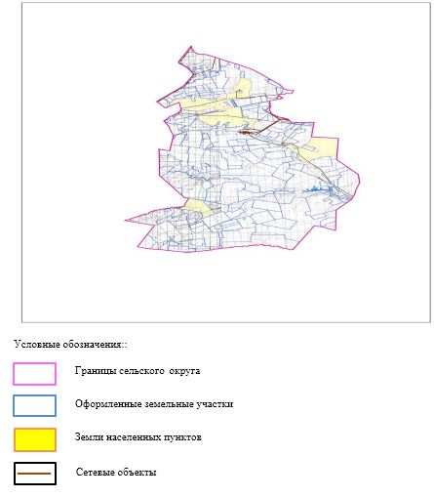

Приложение 2 к Плану по управлению пастбищами и их использованию в Абайском сельском округе на 2023-2024 годы
Приемлемые схемы пастбищеоборотов

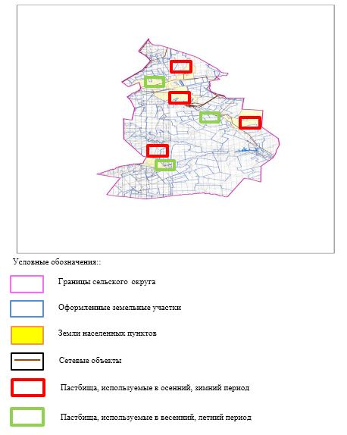

Приложение 3 к Плану по управлению пастбищами и их использованию в Абайском сельском округе на 2023-2024 годы
Карта с обозначением внешних и внутренних границ и площадей пастбищ, в том числе сезонных, объектов пастбищной инфраструктуры

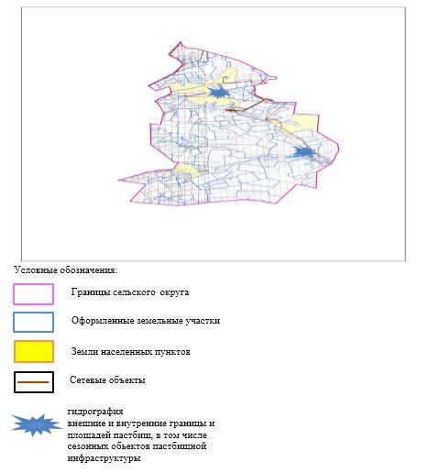

Приложение 4 к Плану по управлению пастбищами и их использованию в Абайском сельском округе на 2023-2024 годы
Схема доступа пастбищепользователей к водоисточникам (озерам, рекам, прудам, копаням, оросительным или обводнительным каналам, трубчатым или шахтным колодцам), составленная согласно норме потребления воды

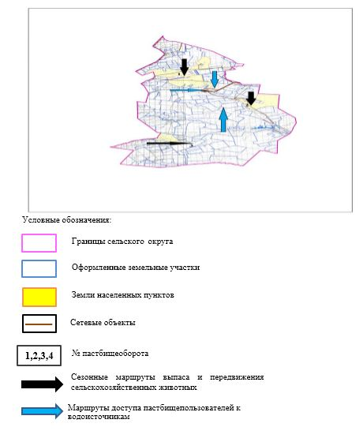

Приложение 5 к Плану по управлению пастбищами и их использованию в Абайском сельском округе на 2023-2024 годы
Схема перераспределения пастбищ для размещения поголовья сельскохозяйственных животных физических и (или) юридических лиц, у которых отсутствуют пастбища, и перемещения его на предоставляемые пастбища

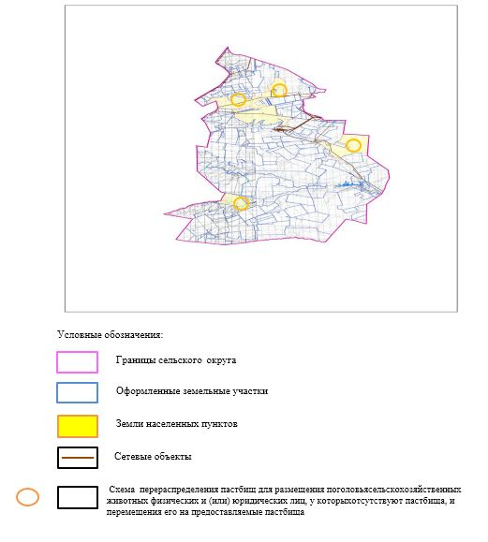

Приложение 6 к Плану по управлению пастбищами и их использованию в Абайском сельском округе на 2023-2024 годы
Схема размещения поголовья сельскохозяйственных животных на отгонных пастбищах физических и (или) юридических лиц, не обеспеченных пастбищами, расположенными при селе, сельском округе

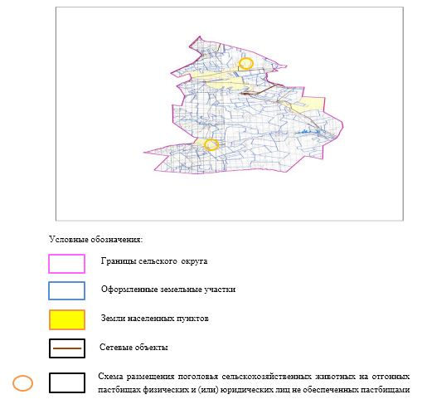

Приложение 7 к Плану по управлению пастбищами и их использованию в Абайском сельском округе на 2023-2024 годы
Календарный график по использованию пастбищ, устанавливающий сезонные маршруты выпаса и передвижения сельскохозяйственных животных
№ | Наименование сельских округов | Количество загонов в 2023 году |  |  |  | Количество загонов в 2024 году
№ | Наименование сельских округов | 1 | 2 | 3 | 4 | 1 | 2 | 3 | 4
1 | Абайский | ВЛС | ЛС | ОЗ | ЛОС | ВЛС | ЛС | ЛОС | ОЗ
Примечание: расшифровка аббревиатур:
ВЛС – весенне-летний сезон;
ЛОС – летне-осенний сезон;
ЛС – летний сезон;
ОЗ – отдыхающий загон.
приложение 2 к решению Хромтауского районного маслихата от 23 мая 2023 года № 36
План по управлению пастбищами и их использованию в Акжарском сельском округе на 2023-2024 годы
Настоящий План по управлению пастбищами и их использованию в Акжарском сельском округе на 2023-2024 годы (далее – План) разработан в соответствии с Законами Республики Казахстан "О пастбищах", "О местном государственном управлении и самоуправлении в Республике Казахстан", приказом Заместителя Премьер-Министра Республики Казахстан – Министра сельского хозяйства Республики Казахстан от 24 апреля 2017 года №173 "Об утверждении Правил рационального использования пастбищ" (зарегистрированный в реестре государственной регистрации нормативных правовых актов № 15090), приказом Министра сельского хозяйства Республики Казахстан от 14 апреля 2015 года №3-3/332 "Об утверждении предельно допустимой нормы нагрузки на общую площадь пастбищ" (зарегистрированный в реестре государственной регистрации нормативных правовых актов №11064).
План принимается в целях рационального использования пастбищ, устойчивого обеспечения потребности в кормах и предотвращения процессов деградации пастбищ и учитываются традиции выпаса селькохозяйственных животных.
План содержит:
3) схему (карту) расположения пастбищ на территории Акжарского сельского округа в разрезе категорий земель, собственников земельных участков и землепользователей на основании правоустанавливающих документов (приложение 1);
4) приемлемые схемы пастбищеоборотов (приложение 2);
3) карту с обозначением внешних и внутренних границ и площадей пастбищ, в том числе сезонных, объектов пастбищной инфраструктуры (приложение 3);
4) схему доступа пастбищепользователей к водоисточникам (озерам, рекам, прудам, копаням, оросительным или обводнительным каналам, трубчатым или шахтным колодцам), составленную согласно норме потребления воды (приложение 4);
5) схему перераспределения пастбищ для размещения поголовья сельскохозяйственных животных физических и (или) юридических лиц, у которых отсутствуют пастбища, и перемещения его на предоставляемые пастбища (приложение 5);
6) схему размещения поголовья сельскохозяйственных животных на отгонных пастбищах физических и (или) юридических лиц, не обеспеченных пастбищами, расположенными при селе, сельском округе (приложение 6);
7) календарный график по использованию пастбищ, устанавливающий сезонные маршруты выпаса и передвижения сельскохозяйственных животных (приложение 7).
План принят с учетом сведений о состоянии геоботанического обследования пастбищ, сведений о ветеринарно-санитарных объектах, данных о численности поголовья сельскохозяйственных животных с указанием их владельцев - пастбищепользователей, физических и (или) юридических лиц, данных о количестве гуртов, отар, табунов, сформированных по видам и половозрастным группам сельскохозяйственных животных, сведений о формировании поголовья сельскохозяйственных животных для выпаса на отгонных пастбищах, особенностей выпаса сельскохозяйственных животных на культурных и аридных пастбищах, сведений о сервитутах для прогона скота и иных данных, предоставленных государственными органами, физическими и (или) юридическими лицами.
По административно-территориальному делению в Акжарском сельском округе имеются 2 сельских населенных пунктов.
Общая площадь территории Акжарского сельского округа 49 409 гектар, из них пастбищные земли – 23445 гектар.
По категориям земли подразделяются на:
земли сельскохозяйственного назначения – 41 401 гектар;
земли населенных пунктов – 7 708 гектар;
земли промышленности – 300 гектар;
По природным условиям территория Акжарского сельского округа по агроклиматическим показателям относится к сухостепной зоне, характеризуется суровой длительной зимой, кратковременным жарким летом, резкими противоречиями температур зимы и лета, малым количеством годовых осадков, засухой. Почвы в основном каштановые и светлокаштановые, малогумусные.
На 1 января 2023 года в Акжарском сельском округе насчитывается (личное подворье населения) 1587 голов крупного рогатого скота, из них 725 голов маточного поголовья, 2905 голов мелкого рогатого скота, 205 голов лошадей. Из них:
в селе Акжар:
1419 голов крупного рогатого скота, из них 648 голов маточного поголовья, 2454 голов мелкого рогатого скота, 186 голов лошадей.
Площадь пастбищ составляет 5 900 гектар.
в станции Жазык:
168 голов крупного рогатого скота, из них 77 голов маточного поголовья, 451 голов мелкого рогатого скота, 19 голов лошадей.
Площадь пастбищ составляет 1 704 гектар.
Поголовье скота в крестьянских хозяйствах Акжарского сельского округа составляет: 552 голов крупного рогатого скота, 2185 голов мелкого рогатого скота, 554 голов лошадей.
Площадь пастбищ крестьянских хозяйств составляет 14 810 гектар.
Для обеспечения сельскохозяйственных животных по Акжарскому сельскому округу имеются всего 23 445 гектар пастбищных угодий. В черте населенных пунктов числится 7 708 гектар пастбищ.
В Акжарском сельском округе сервитуты для прогона скота не установлены.
На основании вышеизложенного, согласно статьи 15 Закона Республики Казахстан "О пастбищах" для нужд местного населения (село Акжар, станция Жазык) по содержанию маточного (дойного) поголовья сельскохозяйственных животных при имеющихся пастбищных угодьях населенных пунктов в размере 7250 гектар, потребность не возникает, при норме нагрузки 10 гектар/голов.
Имеется потребность пастбищных угодий по выпасу других сельскохозяйственных животных местного населения в размере 16 432 гектаров, при норме нагрузки на голову крупного рогатого скота – 10 гектаров/голов., мелкого рогатого скота– 2 гектаров/голов., лошадей – 12 гектаров/голов.
Потребность:
для крупного рогатого скота - 1587 голов* 10 гектаров/голов = 15 870 гектаров;
для мелкого рогатого скота - 2905 голов * 2 гектара/голов = 5810 гектаров;
для лошадей- 205 голов * 12 гектаров/голов = 2460 гектаров.
15870+5810+2460=24 140 гектара.
Приложение 1 к Плану по управлению пастбищами и их использованию в Акжарском сельском округе на 2023-2024 годы
Схема (карта) расположения пастбищ на территории Акжарского сельского округа в разрезе категорий земель, собственников земельных участков и землепользователей на основании правоустанавливающих документов

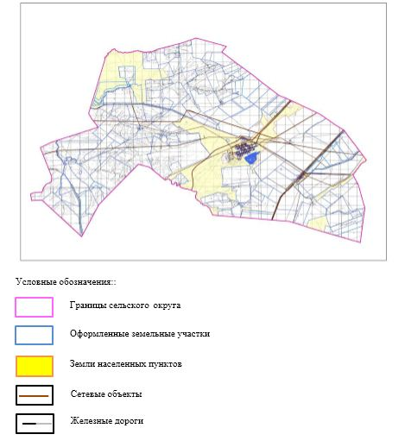

Приложение 2 к Плану по управлению пастбищами и их использованию в Акжарском сельском округе на 2023-2024 годы
Приемлемые схемы пастбищеоборотов

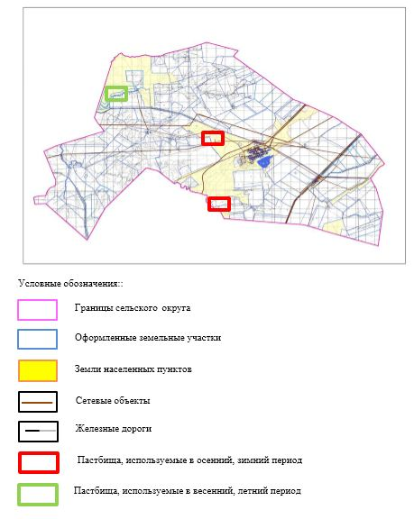

Приложение 3
к Плану по управлению
пастбищами и их использованию
в Акжарском сельском округе
на 2023-2024 годы
Карта с обозначением внешних и внутренних границ и площадей пастбищ, в том числе сезонных, объектов пастбищной инфраструктуры

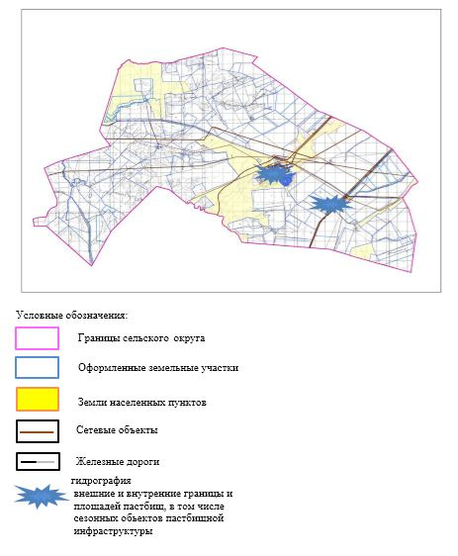

Приложение 4
к Плану по управлению
пастбищами и их использованию
в Акжарском сельском округе
на 2023-2024 годы
Схема доступа пастбищепользователей к водоисточникам (озерам, рекам, прудам, копаням, оросительным или обводнительным каналам, трубчатым или шахтным колодцам), составленная согласно норме потребления воды

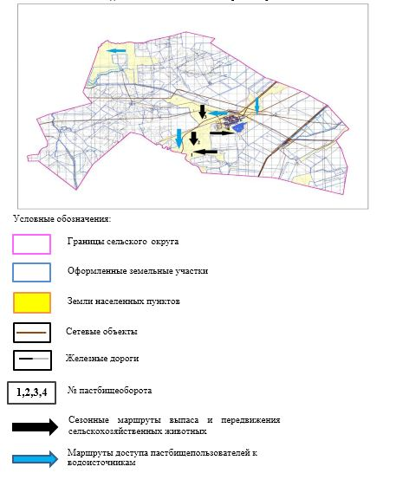

Приложение 5
к Плану по управлению
пастбищами и их использованию
в Акжарском сельском округе
на 2023-2024 годы
Схема перераспределения пастбищ для размещения поголовья сельскохозяйственных животных физических и (или) юридических лиц, у которых отсутствуют пастбища, и перемещения его на предоставляемые пастбища

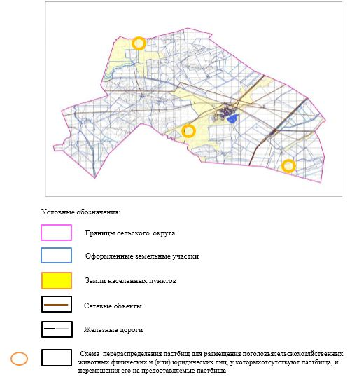

Приложение 6
к Плану по управлению
пастбищами и их использованию
в Акжарском сельском округе
на 2023-2024 годы
Схема размещения поголовья сельскохозяйственных животных на отгонных пастбищах физических и (или) юридических лиц, не обеспеченных пастбищами, расположенными при селе, сельском округе

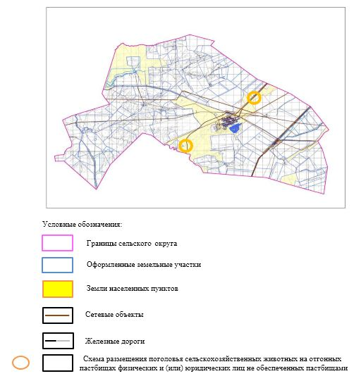

Приложение 7
к Плану по управлению
пастбищами и их использованию
в Акжарском сельском округе
на 2023-2024 годы
Календарный график по использованию пастбищ, устанавливающий сезонные маршруты выпаса и передвижения сельскохозяйственных животных
№ | Наименование сельских округов | Количество загонов в 2023 году |  |  |  | Количество загонов в 2024 году
№ | Наименование сельских округов | 1 | 2 | 3 | 4 | 1 | 2 | 3 | 4
1 | Акжарский | ВЛС | ЛС | ОЗ | ЛОС | ВЛС | ЛС | ЛОС | ОЗ
Примечание: расшифровка аббревиатур:
ВЛС – весенне-летний сезон;
ЛОС – летне-осенний сезон;
ЛС – летний сезон;
ОЗ – отдыхающий загон.
приложение 3 к решению
Хромтауского районного маслихата
от 23 мая 2023 года № 36
План по управлению пастбищами и их использованию в селе Аккудык на 2023-2024 годы
Настоящий План по управлению пастбищами и их использованию в селе Аккудык на 2023-2024 годы (далее – План) разработан в соответствии с Законами Республики Казахстан "О пастбищах", "О пастбищах", "О местном государственном управлении и самоуправлении в Республике Казахстан", приказом Заместителя Премьер-Министра Республики Казахстан – Министра сельского хозяйства Республики Казахстан от 24 апреля 2017 года №173 "Об утверждении Правил рационального использования пастбищ" (зарегистрированный в реестре государственной регистрации нормативных правовых актов № 15090), приказом Министра сельского хозяйства Республики Казахстан от 14 апреля 2015 года №3-3/332 "Об утверждении предельно допустимой нормы нагрузки на общую площадь пастбищ" (зарегистрированный в реестре государственной регистрации нормативных правовых актов №11064).
План принимается в целях рационального использования пастбищ, устойчивого обеспечения потребности в кормах и предотвращения процессов деградации пастбищ и учитываются традиции выпаса селькохозяйственных животных.
План содержит:
1) схему (карту) расположения пастбищ на территории Абайского сельского округа в разрезе категорий земель, собственников земельных участков и землепользователей на основании правоустанавливающих документов (приложение 1);
2) приемлемые схемы пастбищеоборотов (приложение 2);
3) карту с обозначением внешних и внутренних границ и площадей пастбищ, в том числе сезонных, объектов пастбищной инфраструктуры (приложение 3);
4) схему доступа пастбищепользователей к водоисточникам (озерам, рекам, прудам, копаням, оросительным или обводнительным каналам, трубчатым или шахтным колодцам), составленную согласно норме потребления воды (приложение 4);
5) схему перераспределения пастбищ для размещения поголовья сельскохозяйственных животных физических и (или) юридических лиц, у которых отсутствуют пастбища, и перемещения его на предоставляемые пастбища (приложение 5);
6) схему размещения поголовья сельскохозяйственных животных на отгонных пастбищах физических и (или) юридических лиц, не обеспеченных пастбищами, расположенными при селе, сельском округе (приложение 6);
7) календарный график по использованию пастбищ, устанавливающий сезонные маршруты выпаса и передвижения сельскохозяйственных животных (приложение 7).
План принят с учетом сведений о состоянии геоботанического обследования пастбищ, сведений о ветеринарно-санитарных объектах, данных о численности поголовья сельскохозяйственных животных с указанием их владельцев - пастбищепользователей, физических и (или) юридических лиц, данных о количестве гуртов, отар, табунов, сформированных по видам и половозрастным группам сельскохозяйственных животных, сведений о формировании поголовья сельскохозяйственных животных для выпаса на отгонных пастбищах, особенностей выпаса сельскохозяйственных животных на культурных и аридных пастбищах, сведений о сервитутах для прогона скота и иных данных, предоставленных государственными органами, физическими и (или) юридическими лицами.
По административно-территориальному делению в селе Аккудык имеется 1 населенный пункт.
Общая площадь территории села Аккудык 77 143 гектар, из них пастбищные земли – 27250 гектар.
По категориям земли подразделяются на:
земли сельскохозяйственного назначения – 34915 гектар;
земли населенных пунктов – 12 086 гектар;
другие земли-4142 гектар;
земли запаса – 26 000 гектар.
По природным условиям территория села Аккудык по агроклиматическим показателям относится к сухостепной зоне, характеризуется суровой длительной зимой, кратковременным жарким летом, резкими противоречиями температур зимы и лета, малым количеством годовых осадков, засухой. Почва в основном каштановые и светлокаштановые, малогумусные.
На 1 января 2023 года в селе Аккудык насчитывается (личное подворье населения) 656 голов крупного рогатого скота, из них 262 голов маточного поголовья, 603 голов мелкого рогатого скота, 153 голов лошадей. Из них:
в селе Аккудык:
656 голов крупного рогатого скота, из них 262 голов маточного поголовья, 603 голов мелкого рогатого скота, 153 голов лошадей.
Площадь пастбищ составляет 12 086 гектар.
Поголовье в крестьянских хозяйствах села Аккудык составляет: 1655 голов крупного рогатого скота, 1427 голов мелкого рогатого скота, 631 голов лошадей.
Площадь пастбищ крестьянских хозяйств составляет 22 865 гектар.
Для обеспечения сельскохозяйственных животных в селе Аккудык имеются всего 27250 гектар пастбищных угодий. В черте населенных пунктов числится 12 086 гектар пастбищ.
В селе Аккудык сервитуты для прогона скота не установлены.
На основании вышеизложенного, согласно статьи 15 Закона Республики Казахстан "О пастбищах" для нужд местного населения (село Аккудык) по содержанию маточного (дойного) поголовья сельскохозяйственных животных при имеющихся пастбищных угодьях населенных пунктов в размере 2 620 гектар, потребность не возникает, при норме нагрузки 10 гектар/голов.
Пастбищных угодий по выпасу других сельскохозяйственных животных местного населения, при норме нагрузки на голову крупного рогатого скота – 10 гектаров/голов, мелкого рогатого скота – 2 гектара/голов, лошадей – 12 гектаров/голов потребность не возникает.
Потребность:
для крупного рогатого скота -656 голов* 10 гектаров/голов = 6560 гектаров;
для мелкого рогатого скота - 603 голов * 2 гектара/голов = 1206 гектаров;
для лошадей- 153 голов * 12 гектаров/голов = 1836 гектаров.
6560+1206+1836=9602 гектара.
Приложение 1
к Плану по управлению
пастбищами и их использованию
в селе Аккудык на 2023-2024 годы
Схема (карта) расположения пастбищ на территории Аккудыкского села в разрезе категорий земель, собственников земельных участков и землепользователей на основании правоустанавливающих документов

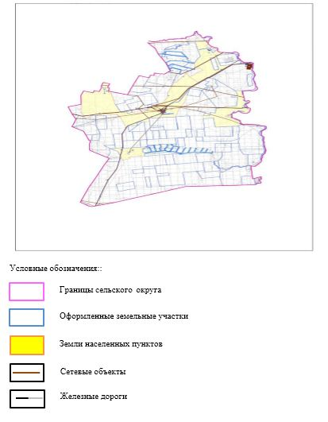

Приложение 2
к Плану по управлению
пастбищами и их использованию
в селе Аккудык на 2023-2024 годы
Приемлемые схемы пастбищеоборотов

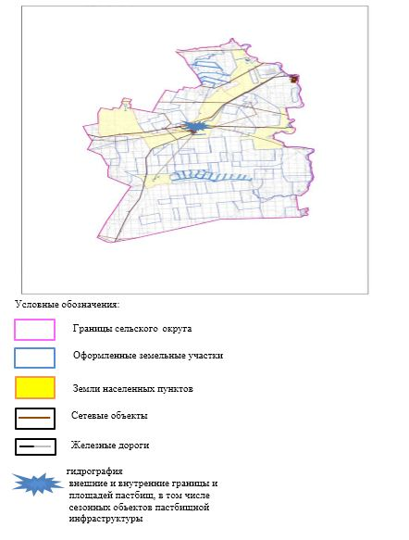

Приложение 3
к Плану по управлению
пастбищами и их использованию
в селе Аккудык на 2023-2024 годы
Карта с обозначением внешних и внутренних границ и площадей пастбищ, в том числе сезонных, объектов пастбищной инфраструктуры

Приложение 4
к Плану по управлению
пастбищами и их использованию
в селе Аккудык на 2023-2024 годы
Схема доступа пастбищепользователей к водоисточникам (озерам, рекам, прудам, копаням, оросительным или обводнительным каналам, трубчатым или шахтным колодцам), составленная согласно норме потребления воды

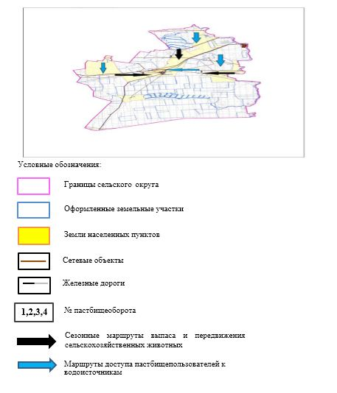

Приложение 5
к Плану по управлению
пастбищами и их использованию
в селе Аккудык на 2023-2024 годы
Схема перераспределения пастбищ для размещения поголовья сельскохозяйственных животных физических и (или) юридических лиц, у которых отсутствуют пастбища, и перемещения его на предоставляемые пастбища

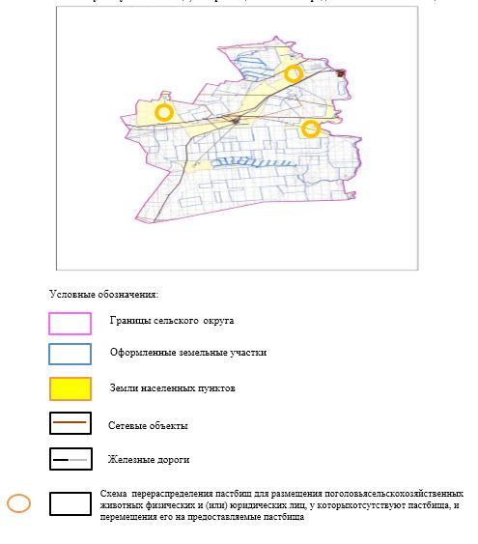

*
Приложение 6
к Плану по управлению
пастбищами и их использованию
в селе Аккудык на 2023-2024 годы
Схема размещения поголовья сельскохозяйственных животных на отгонных пастбищах физических и (или) юридических лиц, не обеспеченных пастбищами, расположенными при селе, сельском округе

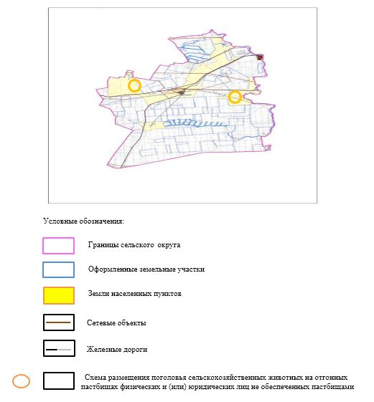

Приложение 7
к Плану по управлению
пастбищами и их использованию
в селе Аккудык округе
на 2023-2024 годы
Календарный график по использованию пастбищ, устанавливающий сезонные маршруты выпаса и передвижения сельскохозяйственных животных
№ | Наименование сельских округов | Количество загонов в 2023 году |  |  |  | Количество загонов в 2024 году
№ | Наименование сельских округов | 1 | 2 | 3 | 4 | 1 | 2 | 3 | 4
1 | Аккудык | ВЛС | ЛС | ОЗ | ЛОС | ВЛС | ЛС | ЛОС | ОЗ
Примечание: расшифровка аббревиатур:
ВЛС – весенне-летний сезон;
ЛОС – летне-осенний сезон;
ЛС – летний сезон;
ОЗ – отдыхающий загон.
приложение 4 к решению Хромтауского районного маслихата от 23 мая 2023 года № 36
План по управлению пастбищами и их использованию в Богетсайском сельском округе на 2023-2024 годы
Настоящий План по управлению пастбищами и их использованию в Богетсайском округе на 2023-2024 годы (далее – План) разработан в соответствии с Законами Республики Казахстан "О пастбищах", "О местном государственном управлении и самоуправлении в Республике Казахстан", приказом Заместителя Премьер-Министра Республики Казахстан – Министра сельского хозяйства Республики Казахстан от 24 апреля 2017 года №173 "Об утверждении Правил рационального использования пастбищ" (зарегистрированный в реестре государственной регистрации нормативных правовых актов № 15090), приказом Министра сельского хозяйства Республики Казахстан от 14 апреля 2015 года №3-3/332 "Об утверждении предельно допустимой нормы нагрузки на общую площадь пастбищ" (зарегистрированный в реестре государственной регистрации нормативных правовых актов №11064).
План принимается в целях рационального использования пастбищ, устойчивого обеспечения потребности в кормах и предотвращения процессов деградации пастбищ и учитываются традиции выпаса селькохозяйственных животных.
План содержит:
1) схему (карту) расположения пастбищ на территории Богетсайского сельского округа в разрезе категорий земель, собственников земельных участков и землепользователей на основании правоустанавливающих документов (приложение 1);
2) приемлемые схемы пастбищеоборотов (приложение 2);
3) карту с обозначением внешних и внутренних границ и площадей пастбищ, в том числе сезонных, объектов пастбищной инфраструктуры (приложение 3);
4) схему доступа пастбищепользователей к водоисточникам (озерам, рекам, прудам, копаням, оросительным или обводнительным каналам, трубчатым или шахтным колодцам), составленную согласно норме потребления воды (приложение 4);
5) схему перераспределения пастбищ для размещения поголовья сельскохозяйственных животных физических и (или) юридических лиц, у которых отсутствуют пастбища, и перемещения его на предоставляемые пастбища (приложение 5);
6) схему размещения поголовья сельскохозяйственных животных на отгонных пастбищах физических и (или) юридических лиц, не обеспеченных пастбищами, расположенными при селе, сельском округе (приложение 6);
7) календарный график по использованию пастбищ, устанавливающий сезонные маршруты выпаса и передвижения сельскохозяйственных животных (приложение 7).
План принят с учетом сведений о состоянии геоботанического обследования пастбищ, сведений о ветеринарно-санитарных объектах, данных о численности поголовья сельскохозяйственных животных с указанием их владельцев - пастбищепользователей, физических и (или) юридических лиц, данных о количестве гуртов, отар, табунов, сформированных по видам и половозрастным группам сельскохозяйственных животных, сведений о формировании поголовья сельскохозяйственных животных для выпаса на отгонных пастбищах, особенностей выпаса сельскохозяйственных животных на культурных и аридных пастбищах, сведений о сервитутах для прогона скота и иных данных, предоставленных государственными органами, физическими и (или) юридическими лицами.
По административно-территориальному делению в Богетсайском сельском округе имеются 2 сельских населенных пунктов.
Общая площадь территории Богетсайкого сельского округа 110 017 гектар, из них пастбищные земли – 94 288 гектар.
По категориям земли подразделяются на:
земли сельскохозяйственного назначения – 94288 гектар;
земли населенных пунктов – 15729 гектар.
По природным условиям территория Богетсайского сельского округа по агроклиматическим показателям относится к сухостепной зоне, характеризуется суровой длительной зимой, кратковременным жарким летом, резкими противоречиями температур зимы и лета, малым количеством годовых осадков, засухой. Почвы в основном светлокаштановые, малогумусные.
На 1 января 2023 года в Богетсайском сельском округе насчитывается (личное подворье населения) 1 829 голов крупного рогатого скота, из них 883 голов маточного поголовья, 2298 голов мелкого рогатого скота, 352 голов лошадей. Из них:
в селе Богетсай:
1532 голов крупного рогатого скота, из них 769 голов маточного поголовья, 2028 голов мелкого рогатого скота, 329 голов лошадей.
Площадь пастбищ составляет 3 577 гектар.
в селе Карлау:
297 голов крупного рогатого скота, из них 114 голов маточного поголовья, 270 голов мелкого рогатого скота, 23 голов лошадей.
Площадь пастбищ составляет 4 594 гектар.
Поголовье скота в крестьянских хозяйствах Богетсайского сельского округа составляет: 4074 голов крупного рогатого скота, 4403 голов мелкого рогатого скота, 1 758 голов лошадей.
Площадь пастбищ крестьянских хозяйств составляет 74 952 гектар.
Для обеспечения сельскохозяйственных животных по Богетсайскому сельскому округу имеются всего 94 288 гектар пастбищных угодий. В черте населенных пунктов числится 15 729 гектар пастбищ.
В Богетсайском сельском округе сервитуты для прогона скота не установлены.
На основании вышеизложенного, согласно статьи 15 Закона Республики Казахстан "О пастбищах" для нужд местного населения (село Богетсай, село Карлау) по содержанию маточного (дойного) поголовья сельскохозяйственных животных при имеющихся пастбищных угодьях населенных пунктов в размере 8 830 гектар, потребность не возникает, при норме нагрузки 10 гектар/голов.
Имеется потребность пастбищных угодий по выпасу других сельскохозяйственных животных местного населения в размере 11 381 гектаров, при норме нагрузки на голову крупного рогатого скота – 10 гектаров/голов., мелкого рогатого скота– 2 гектаров/голов., лошадей – 12 гектаров/голов.
Потребность:
для крупного рогатого скота - 1829 голов* 10 гектаров/голов = 18 290 гектаров;
для мелкого рогатого скота - 2298 голов * 2 гектара/голов = 4 596 гектаров;
для лошадей- 352 голов * 12 гектаров/голов = 4224 гектаров.
18290+4596+4224=27 110 гектара.
Приложение 1
к Плану по управлению
пастбищами и их использованию
в Богетсайском сельском округе
на 2023-2024 годы
Схема (карта) расположения пастбищ на территории Богетсайского сельского округа в разрезе категорий земель, собственников земельных участков и землепользователей на основании правоустанавливающих документов

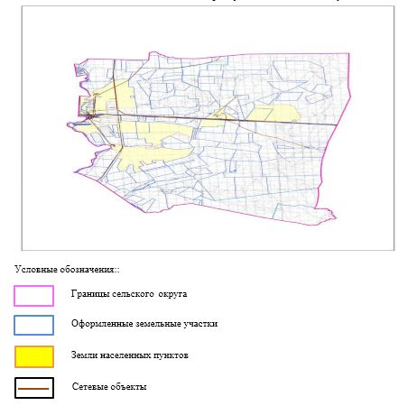

Приложение 2
к Плану по управлению
пастбищами и их использованию
в Богетсайском сельском округе
на 2023-2024 годы
Приемлемые схемы пастбищеоборотов

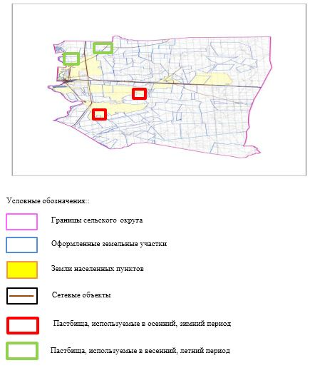

Приложение 3
к Плану по управлению
пастбищами и их использованию
в Богетсайском сельском округе
на 2023-2024 годы
Карта с обозначением внешних и внутренних границ и площадей пастбищ, в том числе сезонных, объектов пастбищной инфраструктуры

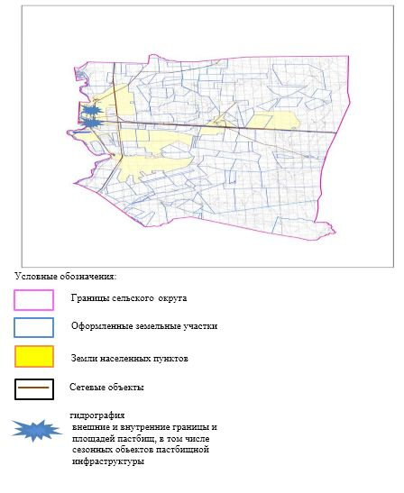

Приложение 4
к Плану по управлению
пастбищами и их использованию
в Богетсайском сельском округе
на 2023-2024 годы
Схема доступа пастбищепользователей к водоисточникам (озерам, рекам, прудам, копаням, оросительным или обводнительным каналам, трубчатым или шахтным колодцам), составленная согласно норме потребления воды

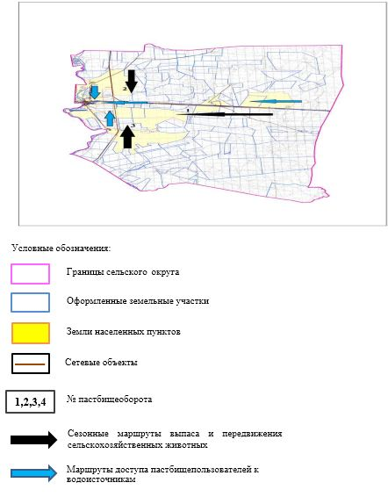

Приложение 5
к Плану по управлению
пастбищами и их использованию
в Богетсайском сельском округе
на 2023-2024 годы
Схема перераспределения пастбищ для размещения поголовья сельскохозяйственных животных физических и (или) юридических лиц, у которых отсутствуют пастбища, и перемещения его на предоставляемые пастбища

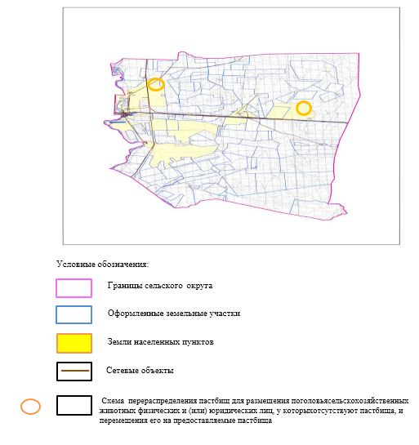

Приложение 6
к Плану по управлению
пастбищами и их использованию
в Богетсайском сельском округе
на 2023-2024 годы
Схема размещения поголовья сельскохозяйственных животных на отгонных пастбищах физических и (или) юридических лиц, не обеспеченных пастбищами, расположенными при селе, сельском округе

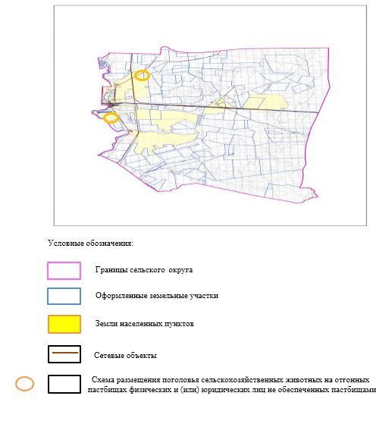

Приложение 7
к Плану по управлению
пастбищами и их использованию
в Богетсайском сельском округе
на 2023-2024 годы
Календарный график по использованию пастбищ, устанавливающий сезонные маршруты выпаса и передвижения сельскохозяйственных животных
№ | Наименование  сельских округов | Количество загонов  в 2023 году |  |  |  | Количество загонов  в 2024 году
№ | Наименование  сельских округов | 1 | 2 | 3 | 4 | 1 | 2 | 3 | 4
1 | Богетсайский | ВЛС | ЛС | ОЗ | ЛОС | ВЛС | ЛС | ЛОС | ОЗ
Примечание: расшифровка аббревиатур:
ВЛС – весенне-летний сезон;
ЛОС – летне-осенний сезон;
ЛС – летний сезон;
ОЗ – отдыхающий загон.
приложение 5 к решению
Хромтауского районного маслихата
от 23 мая 2023 года № 36
План по управлению пастбищами и их использованию в сельском округе Дөң на 2023-2024 годы
Настоящий План по управлению пастбищами и их использованию в сельском округе Дөң на 2023-2024 годы (далее – План) разработан в соответствии с Законами Республики Казахстан "О пастбищах", "О местном государственном управлении и самоуправлении в Республике Казахстан", приказом Заместителя Премьер-Министра Республики Казахстан – Министра сельского хозяйства Республики Казахстан от 24 апреля 2017 года №173 "Об утверждении Правил рационального использования пастбищ" (зарегистрированный в реестре государственной регистрации нормативных правовых актов № 15090), приказом Министра сельского хозяйства Республики Казахстан от 14 апреля 2015 года №3-3/332 "Об утверждении предельно допустимой нормы нагрузки на общую площадь пастбищ" (зарегистрированный в реестре государственной регистрации нормативных правовых актов №11064).
План принимается в целях рационального использования пастбищ, устойчивого обеспечения потребности в кормах и предотвращения процессов деградации пастбищ и учитываются традиции выпаса селькохозяйственных животных.
План содержит:
1) схему (карту) расположения пастбищ на территории сельского округа Дөң в разрезе категорий земель, собственников земельных участков и землепользователей на основании правоустанавливающих документов (приложение 1);
2) приемлемые схемы пастбищеоборотов (приложение 2);
3) карту с обозначением внешних и внутренних границ и площадей пастбищ, в том числе сезонных, объектов пастбищной инфраструктуры (приложение 3);
4) схему доступа пастбищепользователей к водоисточникам (озерам, рекам, прудам, копаням, оросительным или обводнительным каналам, трубчатым или шахтным колодцам), составленную согласно норме потребления воды (приложение 4);
5) схему перераспределения пастбищ для размещения поголовья сельскохозяйственных животных физических и (или) юридических лиц, у которых отсутствуют пастбища, и перемещения его на предоставляемые пастбища (приложение 5);
6) схему размещения поголовья сельскохозяйственных животных на отгонных пастбищах физических и (или) юридических лиц, не обеспеченных пастбищами, расположенными при селе, сельском округе (приложение 6);
7) календарный график по использованию пастбищ, устанавливающий сезонные маршруты выпаса и передвижения сельскохозяйственных животных (приложение 7).
План принят с учетом сведений о состоянии геоботанического обследования пастбищ, сведений о ветеринарно-санитарных объектах, данных о численности поголовья сельскохозяйственных животных с указанием их владельцев - пастбищепользователей, физических и (или) юридических лиц, данных о количестве гуртов, отар, табунов, сформированных по видам и половозрастным группам сельскохозяйственных животных, сведений о формировании поголовья сельскохозяйственных животных для выпаса на отгонных пастбищах, особенностей выпаса сельскохозяйственных животных на культурных и аридных пастбищах, сведений о сервитутах для прогона скота и иных данных, предоставленных государственными органами, физическими и (или) юридическими лицами.
По административно-территориальному делению в сельском округе Дөң имеются 2 сельских населенных пунктов.
Общая площадь территории сельского округа Дөң 58 329 гектар, из них пастбищные земли – 40871 гектар.
По категориям земли подразделяются на:
земли сельскохозяйственного назначения – 49 503 гектар;
земли населенных пунктов – 8 209 гектар;
земли промышленности – 617 гектар;
По природным условиям территория сельского округа Дөң по агроклиматическим показателям относится к сухостепной зоне, характеризуется суровой длительной зимой, кратковременным жарким летом, резкими противоречиями температур зимы и лета, малым количеством годовых осадков, засухой. Почвы в основном каштановые и светлокаштановые, малогумусные.
На 1 января 2023 года в сельском округе Дөң насчитывается (личное подворье населения) 1 546 голов крупного рогатого скота, из них 602 голов маточного поголовья, 2043 голов мелкого рогатого скота, 176 голов лошадей. Из них:
в селе Дөң:
1171 голов крупного рогатого скота, из них 457 голов маточного поголовья, 1530 голов мелкого рогатого скота, 77 голов лошадей.
Площадь пастбищ составляет 4 193 гектар.
в селе Онгар:
375 голов крупного рогатого скота, из них 145 голов маточного поголовья, 513 голов мелкого рогатого скота, 99 голов лошадей.
Площадь пастбищ составляет 4016 гектар.
Поголовье скота в крестьянских хозяйствах сельского округа Дөң составляет: 443 голов крупного рогатого скота, 6515 голов мелкого рогатого скота, 58 голов лошадей.
Площадь пастбищ крестьянских хозяйств составляет 18408 гектар.
Для обеспечения сельскохозяйственных животных по сельскому округу Дөң имеются всего 40871 гектар пастбищных угодий. В черте населенных пунктов числится 8 209 гектар пастбищ.
В сельском округе Дөң сервитуты для прогона скота не установлены.
На основании вышеизложенного, согласно статьи 15 Закона Республики Казахстан "О пастбищах" для нужд местного населения (село Дөң, село Онгар) по содержанию маточного (дойного) поголовья сельскохозяйственных животных при имеющихся пастбищных угодьях населенных пунктов в размере 6020 гектар, потребность не возникает, при норме нагрузки 10 гектар/голов.
Имеется потребность пастбищных угодий по выпасу других сельскохозяйственных животных местного населения в размере 13449 гектаров, при норме нагрузки на голову крупного рогатого скота – 10 гектаров/голов, мелкого рогатого скота – 2 гектара/голов, лошадей – 12 гектаров/голов.
Потребность:
для крупного рогатого скота - 1546 голов* 10 гектаров/голов=15460 гектаров;
для мелкого рогатого скота - 2043 голов * 2 гектаров/голов=4086 гектаров;
для лошадей- 176 голов * 12 гектаров/голов=2112 гектаров.
15460+4086 +2112=21658 гектар.
Приложение 1
к Плану по управлению
пастбищами и их использованию
в сельском округе Дөң
на 2023-2024 годы
Схема (карта) расположения пастбищ на территории сельского округа Дөң в разрезе категорий земель, собственников земельных участков и землепользователей на основании правоустанавливающих документов

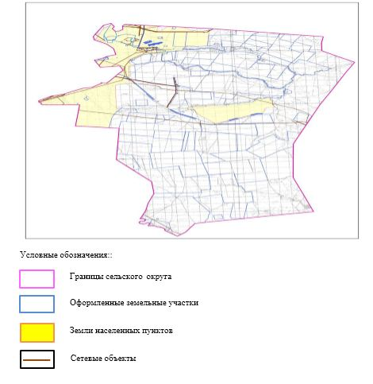

Приложение 2
к Плану по управлению
пастбищами и их использованию
в сельском округе Дөң
на 2023-2024 годы
Приемлемые схемы пастбищеоборотов

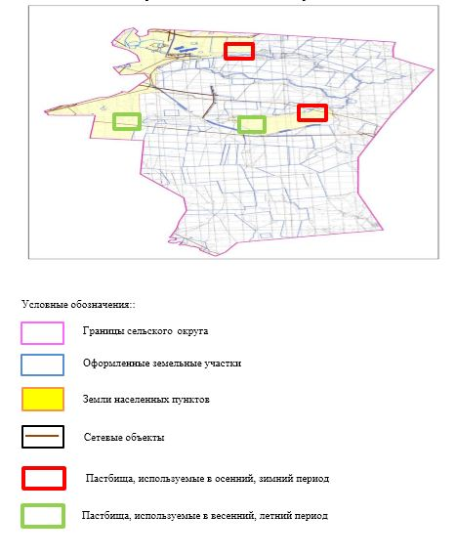

Приложение 3
к Плану по управлению
пастбищами и их использованию
в сельском округе Дөң на 2023-2024 годы
Карта с обозначением внешних и внутренних границ и площадей пастбищ, в том числе сезонных, объектов пастбищной инфраструктуры

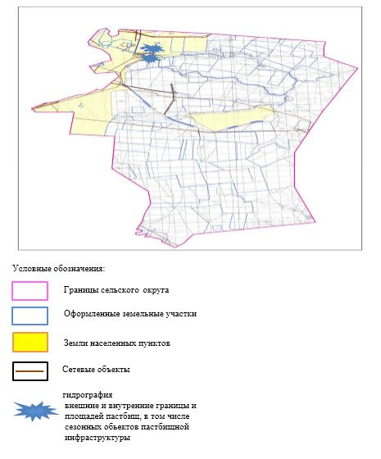

Приложение 4
к Плану по управлению
пастбищами и их использованию
в сельском округе Дөң
на 2023-2024 годы
Схема доступа пастбищепользователей к водоисточникам (озерам, рекам, прудам, копаням, оросительным или обводнительным каналам, трубчатым или шахтным колодцам), составленная согласно норме потребления воды

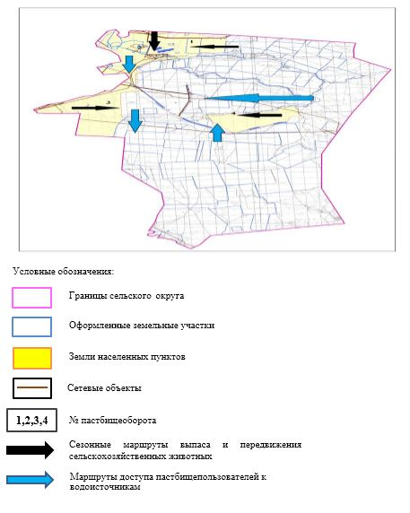

Приложение 5
к Плану по управлению
пастбищами и их использованию
в сельском округе Дөң
на 2023-2024 годы

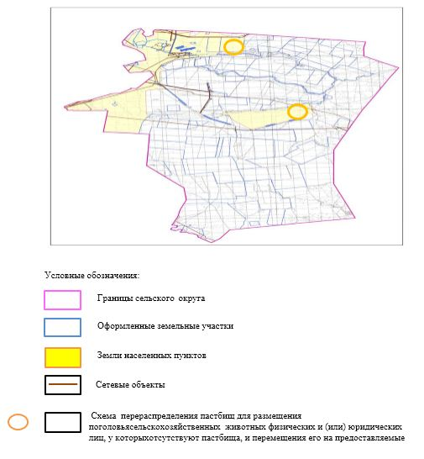

Приложение 5
к Плану по управлению
пастбищами и их использованию
в сельском округе Дөң
на 2023-2024 годы
Схема размещения поголовья сельскохозяйственных животных на отгонных пастбищах физических и (или) юридических лиц не обеспеченных пастбищами

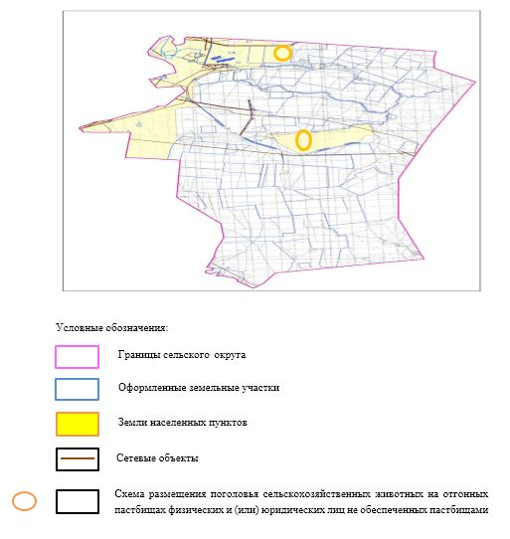

Приложение 7
к Плану по управлению
пастбищами и их использованию
в сельском округе Дөң
на 2023-2024 годы
Календарный график по использованию пастбищ, устанавливающий сезонные маршруты выпаса и передвижения сельскохозяйственных животных
№ | Наименование сельских округов | Количество загонов в 2023 году |  |  |  | Количество загонов в 2024 году
№ | Наименование сельских округов | 1 | 2 | 3 | 4 | 1 | 2 | 3 | 4
1 | Дөң | ВЛС | ЛС | ОЗ | ЛОС | ВЛС | ЛС | ЛОС | ОЗ
Примечание: расшифровка аббревиатур:
ВЛС – весенне-летний сезон;
ЛОС – летне-осенний сезон;
ЛС – летний сезон;
ОЗ – отдыхающий загон.
приложение 6 к решению
Хромтауского районного маслихата
от 23 мая 2023 года № 36
План по управлению пастбищами и их использовани в Коктауском сельском округе на 2023-2024 годы
Настоящий План по управлению пастбищами и их использованию в Коктауском сельском округе на 2023-2024 годы (далее – План) разработан в соответствии с Законами Республики Казахстан "О пастбищах", "О местном государственном управлении и самоуправлении в Республике Казахстан", приказом Заместителя Премьер-Министра Республики Казахстан – Министра сельского хозяйства Республики Казахстан от 24 апреля 2017 года №173 "Об утверждении Правил рационального использования пастбищ" (зарегистрированный в реестре государственной регистрации нормативных правовых актов № 15090), приказом Министра сельского хозяйства Республики Казахстан от 14 апреля 2015 года №3-3/332 "Об утверждении предельно допустимой нормы нагрузки на общую площадь пастбищ" (зарегистрированный в реестре государственной регистрации нормативных правовых актов №11064).
План принимается в целях рационального использования пастбищ, устойчивого обеспечения потребности в кормах и предотвращения процессов деградации пастбищ и учитываются традиции выпаса селькохозяйственных животных.
План содержит:
1) схему (карту) расположения пастбищ на территории Коктауского сельского округа в разрезе категорий земель, собственников земельных участков и землепользователей на основании правоустанавливающих документов (приложение 1);
2) приемлемые схемы пастбищеоборотов (приложение 2);
3) карту с обозначением внешних и внутренних границ и площадей пастбищ, в том числе сезонных, объектов пастбищной инфраструктуры (приложение 3);
4) схему доступа пастбищепользователей к водоисточникам (озерам, рекам, прудам, копаням, оросительным или обводнительным каналам, трубчатым или шахтным колодцам), составленную согласно норме потребления воды (приложение 4);
5) схему перераспределения пастбищ для размещения поголовья сельскохозяйственных животных физических и (или) юридических лиц, у которых отсутствуют пастбища, и перемещения его на предоставляемые пастбища (приложение 5);
6) схему размещения поголовья сельскохозяйственных животных на отгонных пастбищах физических и (или) юридических лиц, не обеспеченных пастбищами, расположенными при селе, сельском округе (приложение 6);
7) календарный график по использованию пастбищ, устанавливающий сезонные маршруты выпаса и передвижения сельскохозяйственных животных (приложение 7).
План принят с учетом сведений о состоянии геоботанического обследования пастбищ, сведений о ветеринарно-санитарных объектах, данных о численности поголовья сельскохозяйственных животных с указанием их владельцев - пастбищепользователей, физических и (или) юридических лиц, данных о количестве гуртов, отар, табунов, сформированных по видам и половозрастным группам сельскохозяйственных животных, сведений о формировании поголовья сельскохозяйственных животных для выпаса на отгонных пастбищах, особенностей выпаса сельскохозяйственных животных на культурных и аридных пастбищах, сведений о сервитутах для прогона скота и иных данных, предоставленных государственными органами, физическими и (или) юридическими лицами.
По административно-территориальному делению в Коктауском сельском округе имеется 1 сельский населенный пункт.
Общая площадь территории Коктауского сельского округа 89 446 гектар, из них пастбищные земли – 80 273 гектар.
По категориям земли подразделяются на:
земли сельскохозяйственного назначения – 80 273 гектар;
земли населенных пунктов – 9173 гектар.
По природным условиям территория Коктауского сельского округа по агроклиматическим показателям относится к сухостепной зоне, характеризуется суровой длительной зимой, кратковременным жарким летом, резкими противоречиями температур зимы и лета, малым количеством годовых осадков, засухой. Почвы в основном каштановые и светлокаштановые, малогумусные.
На 1 января 2023 года в Коктауском сельском округе насчитывается (личное подворье населения) 1187 голов крупного рогатого скота, из них 885 голов маточное поголовье, 920 голов мелкого рогатого скота, 214 голов лошадей. Из них:
в селе Коктау:
1187 голов крупного рогатого скота, из них 885 голов маточного поголовья, 920 голов мелкого рогатого скота, 214 голов лошадей.
Площадь пастбищ составляет 9173 гектар.
Поголовье скота в крестьянских хозяйствах Коктауского сельского округа составляет: 2340 голов крупного рогатого скота, 1329 голов мелкого рогатого скота, 656 голов лошадей.
Площадь пастбищ крестьянских хозяйств составляет 42 146 гектар.
Для обеспечения сельскохозяйственных животных по Коктаускому сельскому округу имеются всего 80 273 гектар пастбищных угодий. В черте населенных пунктов числится 9173 гектар пастбищ.
В Коктауском сельском округе сервитуты для прогона скота не установлены.
На основании вышеизложенного, согласно статьи 15 Закона Республики Казахстан "О пастбищах" для нужд местного населения (село Коктау) по содержанию маточного (дойного) поголовья сельскохозяйственных животных при имеющихся пастбищных угодьях населенных пунктов в размере 8850 гектар, потребность не возникает, при норме нагрузки 10 гектаров/голов.
Имеется потребность пастбищных угодий по выпасу других сельскохозяйственных животных местного населения в размере 7105 гектаров, при норме нагрузки на голову крупного рогатого скота – 10 гектаров/голов, мелкого рогатого скота– 2 гектара/голов, лошадей – 12 гектаров/голов.
Потребность:
для крупного рогатого скота - 1187 голов* 10 гектаров/голов=11870 гектаров;
для мелкого рогатого скота - 920 голов * 2 гектаров/голов=1 840 гектаров;
для лошадей- 214 голов * 12 гектаров/голов=2568 гектаров.
11870+1840 +2568 =16278 гектар.
Приложение 1
к Плану по управлению
пастбищами и их использованию
в Коктауском сельском округе
на 2023-2024 годы
Схема (карта) расположения пастбищ на территории Коктауского сельского округа в разрезе категорий земель, собственников земельных участков и землепользователей на основании правоустанавливающих документов

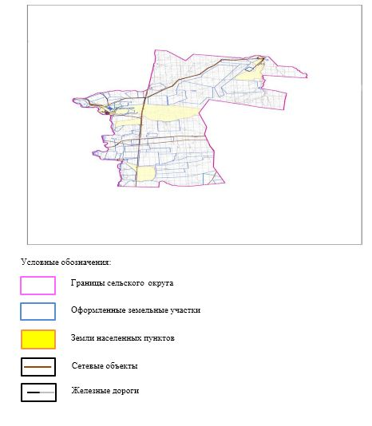

Приложение 2
к Плану по управлению
пастбищами и их использованию
в Коктауском сельском округе
на 2023-2024 годы
Приемлемые схемы пастбищеоборотов

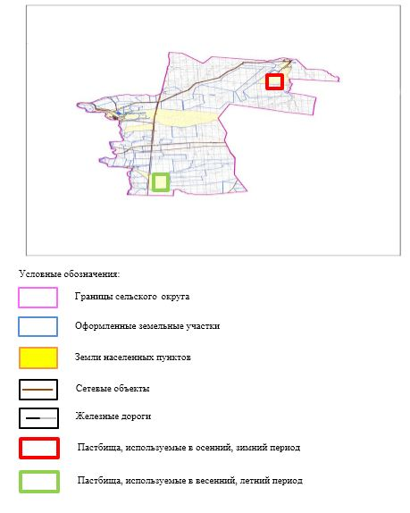

Приложение 3
к Плану по управлению
пастбищами и их использованию
в Коктауском сельском округе
на 2023-2024 годы
Карта с обозначением внешних и внутренних границ и площадей пастбищ, в том числе сезонных, объектов пастбищной инфраструктуры

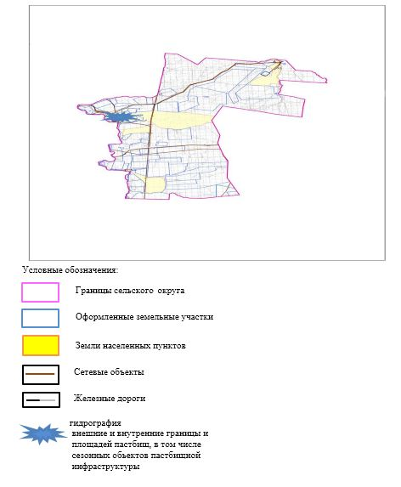

Приложение 4
к Плану по управлению
пастбищами и их использованию
в Коктауском сельском округе
на 2023-2024 годы
Схема доступа пастбищепользователей к водоисточникам (озерам, рекам, прудам, копаням, оросительным или обводнительным каналам, трубчатым или шахтным колодцам), составленная согласно норме потребления воды

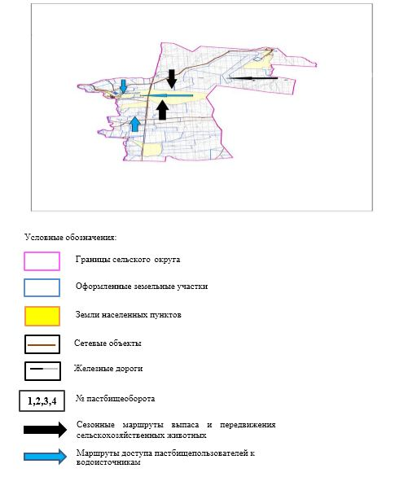

Приложение 5
к Плану по управлению
пастбищами и их использованию
в Коктауском сельском округе
на 2023-2024 годы
Схема перераспределения пастбищ для размещения поголовья сельскохозяйственных животных физических и (или) юридических лиц, у которых отсутствуют пастбища, и перемещения его на предоставляемые пастбища

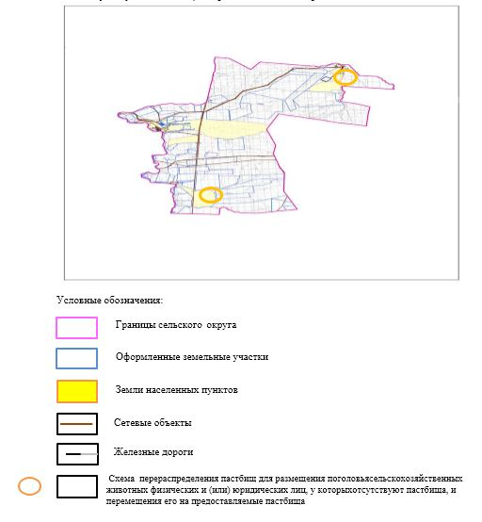

Приложение 6
к Плану по управлению
пастбищами и их использованию
в Коктауском сельском округе
на 2023-2024 годы
Схема размещения поголовья сельскохозяйственных животных на отгонных пастбищах физических и (или) юридических лиц, не обеспеченных пастбищами, расположенными при селе, сельском округе

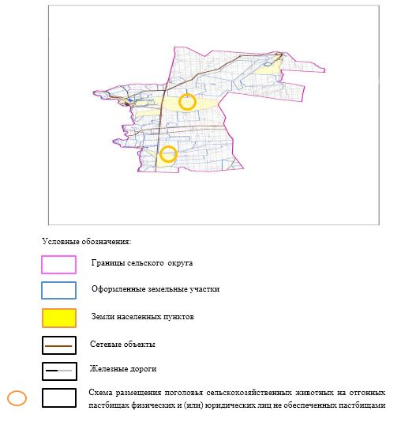

Приложение 7
к Плану по управлению
пастбищами и их использованию
в Коктауском сельском округе
на 2023-2024 годы
Календарный график по использованию пастбищ, устанавливающий сезонные маршруты выпаса и передвижения сельскохозяйственных животных
№ | Наименование сельских округов | Количество загонов в 2023 году |  |  |  | Количество загонов в 2024 году
№ | Наименование сельских округов | 1 | 2 | 3 | 4 | 1 | 2 | 3 | 4
1 | Коктауский | ВЛС | ЛС | ОЗ | ЛОС | ВЛС | ЛС | ЛОС | ОЗ
Примечание: расшифровка аббревиатур:
ВЛС – весенне-летний сезон;
ЛОС – летне-осенний сезон;
ЛС – летний сезон;
ОЗ – отдыхающий загон.
приложение 7 к решению
Хромтауского районного маслихата
от 23 мая 2023 года № 36
План по управлению пастбищами и их использованию в Коктобинском сельском округе на 2023-2024 годы
Настоящий План по управлению пастбищами и их использованию в Коктобинском сельском округе на 2023-2024 годы (далее – План) разработан в соответствии с Законами Республики Казахстан "О пастбищах", "О местном государственном управлении и самоуправлении в Республике Казахстан", приказом Заместителя Премьер-Министра Республики Казахстан – Министра сельского хозяйства Республики Казахстан от 24 апреля 2017 года №173 "Об утверждении Правил рационального использования пастбищ" (зарегистрированный в реестре государственной регистрации нормативных правовых актов № 15090), приказом Министра сельского хозяйства Республики Казахстан от 14 апреля 2015 года №3-3/332 "Об утверждении предельно допустимой нормы нагрузки на общую площадь пастбищ" (зарегистрированный в реестре государственной регистрации нормативных правовых актов №11064).
План принимается в целях рационального использования пастбищ, устойчивого обеспечения потребности в кормах и предотвращения процессов деградации пастбищ и учитываются традиции выпаса селькохозяйственных животных.
План содержит:
1) схему (карту) расположения пастбищ на территории Коктобинского сельского округа в разрезе категорий земель, собственников земельных участков и землепользователей на основании правоустанавливающих документов (приложение 1);
2) приемлемые схемы пастбищеоборотов (приложение 2);
3) карту с обозначением внешних и внутренних границ и площадей пастбищ, в том числе сезонных, объектов пастбищной инфраструктуры (приложение 3);
4) схему доступа пастбищепользователей к водоисточникам (озерам, рекам, прудам, копаням, оросительным или обводнительным каналам, трубчатым или шахтным колодцам), составленную согласно норме потребления воды (приложение 4);
5) схему перераспределения пастбищ для размещения поголовья сельскохозяйственных животных физических и (или) юридических лиц, у которых отсутствуют пастбища, и перемещения его на предоставляемые пастбища (приложение 5);
6) схему размещения поголовья сельскохозяйственных животных на отгонных пастбищах физических и (или) юридических лиц, не обеспеченных пастбищами, расположенными при селе, сельском округе (приложение 6);
7) календарный график по использованию пастбищ, устанавливающий сезонные маршруты выпаса и передвижения сельскохозяйственных животных (приложение 7).
План принят с учетом сведений о состоянии геоботанического обследования пастбищ, сведений о ветеринарно-санитарных объектах, данных о численности поголовья сельскохозяйственных животных с указанием их владельцев - пастбищепользователей, физических и (или) юридических лиц, данных о количестве гуртов, отар, табунов, сформированных по видам и половозрастным группам сельскохозяйственных животных, сведений о формировании поголовья сельскохозяйственных животных для выпаса на отгонных пастбищах, особенностей выпаса сельскохозяйственных животных на культурных и аридных пастбищах, сведений о сервитутах для прогона скота и иных данных, предоставленных государственными органами, физическими и (или) юридическими лицами.
По административно-территориальному делению в Коктобинском сельском округе имеются 2 сельских населенных пунктов.
Общая площадь территории Коктобинского сельского округа 41 801 гектар, из них пастбищные земли –34 118 гектар.
По категориям земли подразделяются на:
земли сельскохозяйственного назначения –34 118 гектар;
земли населенных пунктов –7 663 гектар;
другие земли-20 гектар;
земли запаса – 8801,2 гектар.
По природным условиям территория Коктобинского сельского округа по агроклиматическим показателям относится к сухостепной зоне, характеризуется суровой длительной зимой, кратковременным жарким летом, резкими противоречиями температур зимы и лета, малым количеством годовых осадков, засухой. Почвы в основном светлокаштановые и малогумусные.
На 1 января 2023 года в Коктобинском сельском округе насчитывается (личное подворье населения) 1107 голов крупного рогатого скота, из них 322 голов маточного поголовья, 970 голов мелкого рогатого скота, 124 голов лошадей. Из них:
в селе Майтобе:
1067 голов крупного рогатого скота, из них 310 голов маточного поголовья, 902 голов мелкого рогатого скота, 121 голов лошадей.
Площадь пастбищ составляет 5 100 гектар.
в селе Коктерек:
40 голов крупного рогатого скота, из них 12 голов маточного поголовья, 59 голов мелкого рогатого скота, 3 голов лошадей.
Площадь пастбищ составляет 2 563 гектар.
Поголовье скота в крестьянских хозяйствах Коктобинского сельского округа составляет: 1389 голов крупного рогатого скота, 3205 голов мелкого рогатого скота, 370 голов лошадей.
Площадь пастбищ крестьянских хозяйств составляет 14373 гектар.
Для обеспечения сельскохозяйственных животных по Коктобинскому сельскому округу имеются всего 34118 гектар пастбищных угодий. В черте населенных пунктов числится 7 663 гектар пастбищ.
В Коктобинском сельском округе сервитуты для прогона скота не установлены.
На основании вышеизложенного, согласно статьи 15 Закона Республики Казахстан "О пастбищах" для нужд местного населения (село Майтобе, село Коктерек.) по содержанию маточного (дойного) поголовья сельскохозяйственных животных при имеющихся пастбищных угодьях населенных пунктов в размере 3220 гектар, потребность не возникает, при норме нагрузки 10 гектаров/голов.
Имеется потребность пастбищных угодий по выпасу других сельскохозяйственных животных местного населения в размере 6835 гектаров, при норме нагрузки на голову крупного рогатого скота – 10 гектаров/голов, мелкого рогатого скота – 2 гектара/голов, лошадей – 12 гектаров/голов.
Потребность:
для крупного рогатого скота - 1107 голов* 10 гектаров/голов=11070 гектаров;
для мелкого рогатого скота - 970 голов * 2 гектаров/голов=1 940 гектаров;
для лошадей- 124 голов * 12 гектаров/голов=1488 гектаров.
11070+1940+1488=14498 гектар.
Приложение 1
к Плану по управлению
пастбищами и их использованию
в Коктобинском сельском округе
на 2023-2024 годы
Схема (карта) расположения пастбищ на территории Коктобинского сельского округа в разрезе категорий земель, собственников земельных участков и землепользователей на основании правоустанавливающих документов

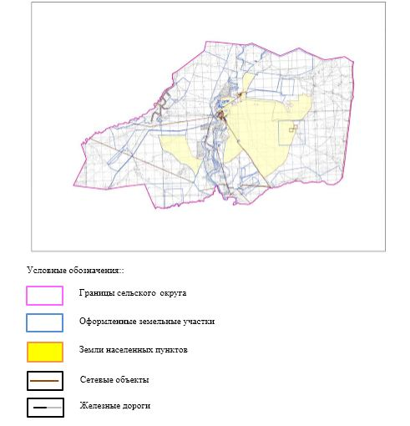

Приложение 2
к Плану по управлению
пастбищами и их использованию
в Коктобинском сельском округе
на 2023-2024 годы
Приемлемые схемы пастбищеоборотов

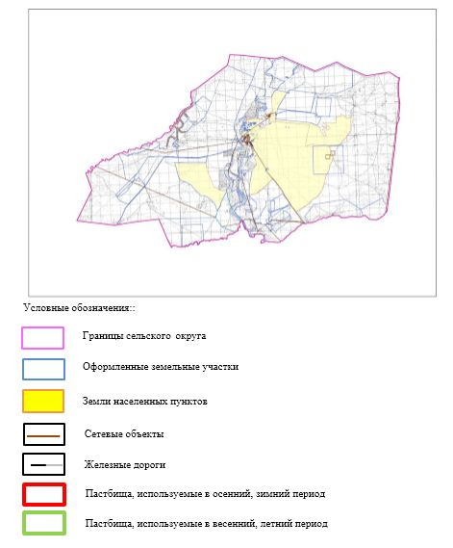

Приложение 3
к Плану по управлению
пастбищами и их использованию
в Коктобинском сельском округе
на 2023-2024 годы
Карта с обозначением внешних и внутренних границ и площадей пастбищ, в том числе сезонных, объектов пастбищной инфраструктуры

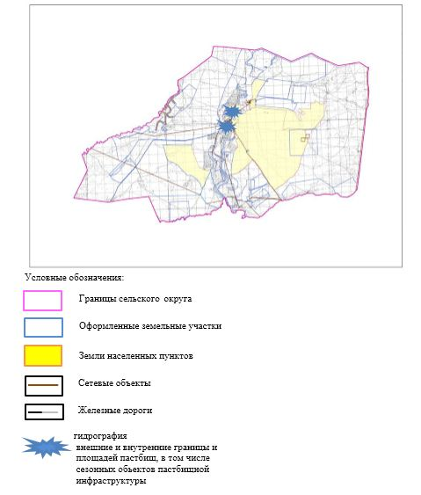

Приложение 4
к Плану по управлению
пастбищами и их использованию
в Коктобинском сельском округе
на 2023-2024 годы
Схема доступа пастбищепользователей к водоисточникам (озерам, рекам, прудам, копаням, оросительным или обводнительным каналам, трубчатым или шахтным колодцам), составленная согласно норме потребления воды

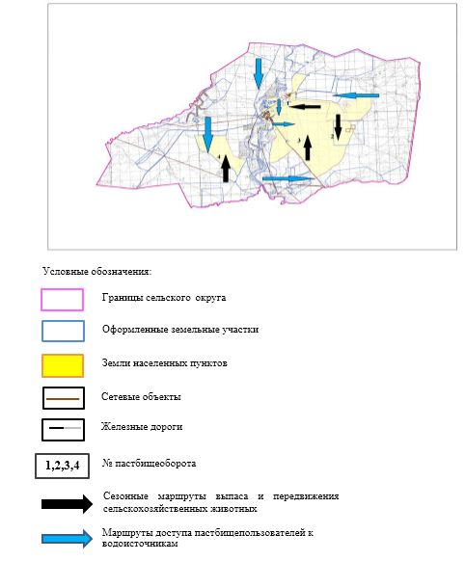

Приложение 5
к Плану по управлению
пастбищами и их использованию
в Коктобинском сельском округе
на 2023-2024 годы
Схема перераспределения пастбищ для размещения поголовья сельскохозяйственных животных физических и (или) юридических лиц, у которых отсутствуют пастбища, и перемещения его на предоставляемые пастбища

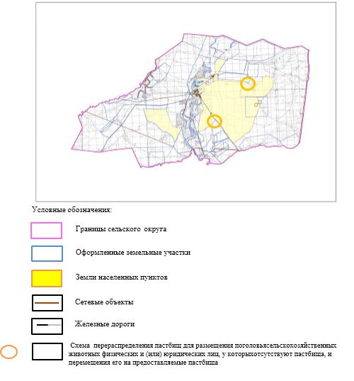

Приложение 6
к Плану по управлению
пастбищами и их использованию
в Коктобинском сельском округе
на 2023-2024 годы
Схема размещения поголовья сельскохозяйственных животных на отгонных пастбищах физических и (или) юридических лиц, не обеспеченных пастбищами, расположенными при селе, сельском округе

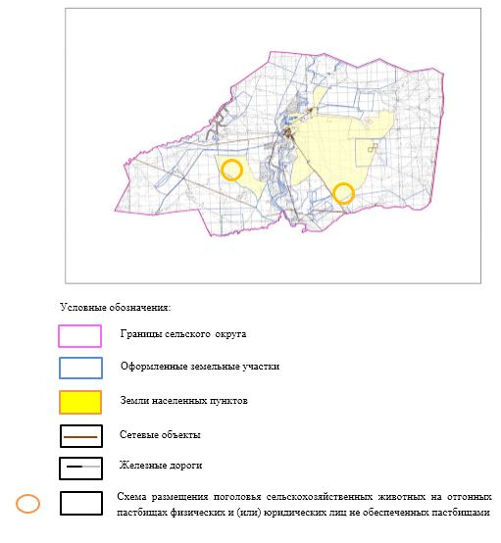

Приложение 7
к Плану по управлению
пастбищами и их использованию
в Коктобинском сельском округе
на 2023-2024 годы
Календарный график по использованию пастбищ, устанавливающий сезонные маршруты выпаса и передвижения сельскохозяйственных животных
№ | Наименование сельских округов | Количество загонов в 2023 году |  |  |  | Количество загонов в 2024 году
№ | Наименование сельских округов | 1 | 2 | 3 | 4 | 1 | 2 | 3 | 4
1 | Коктобинский | ВЛС | ЛС | ОЗ | ЛОС | ВЛС | ЛС | ЛОС | ОЗ
Примечание: расшифровка аббревиатур:
ВЛС – весенне-летний сезон;
ЛОС – летне-осенний сезон;
ЛС – летний сезон;
ОЗ – отдыхающий загон.
приложение 8 к решению
Хромтауского районного маслихата
от 23 мая 2023 года № 36
План по управлению пастбищами и их использованию в Кудыксайском сельском округе на 2023-2024 годы
Настоящий План по управлению пастбищами и их использованию в Кудуксайском сельском округе на 2023-2024 годы (далее – План) разработан в соответствии с Законами Республики Казахстан "О пастбищах", "О местном государственном управлении и самоуправлении в Республике Казахстан", приказом Заместителя Премьер-Министра Республики Казахстан – Министра сельского хозяйства Республики Казахстан от 24 апреля 2017 года №173 "Об утверждении Правил рационального использования пастбищ" (зарегистрированный в реестре государственной регистрации нормативных правовых актов № 15090), приказом Министра сельского хозяйства Республики Казахстан от 14 апреля 2015 года №3-3/332 "Об утверждении предельно допустимой нормы нагрузки на общую площадь пастбищ" (зарегистрированный в реестре государственной регистрации нормативных правовых актов №11064).
План принимается в целях рационального использования пастбищ, устойчивого обеспечения потребности в кормах и предотвращения процессов деградации пастбищ и учитываются традиции выпаса селькохозяйственных животных.
План содержит:
1) схему (карту) расположения пастбищ на территории Кудуксайского сельского округа в разрезе категорий земель, собственников земельных участков и землепользователей на основании правоустанавливающих документов (приложение 1);
2) приемлемые схемы пастбищеоборотов (приложение 2);
3) карту с обозначением внешних и внутренних границ и площадей пастбищ, в том числе сезонных, объектов пастбищной инфраструктуры (приложение 3);
4) схему доступа пастбищепользователей к водоисточникам (озерам, рекам, прудам, копаням, оросительным или обводнительным каналам, трубчатым или шахтным колодцам), составленную согласно норме потребления воды (приложение 4);
5) схему перераспределения пастбищ для размещения поголовья сельскохозяйственных животных физических и (или) юридических лиц, у которых отсутствуют пастбища, и перемещения его на предоставляемые пастбища (приложение 5);
6) схему размещения поголовья сельскохозяйственных животных на отгонных пастбищах физических и (или) юридических лиц, не обеспеченных пастбищами, расположенными при селе, сельском округе (приложение 6);
7) календарный график по использованию пастбищ, устанавливающий сезонные маршруты выпаса и передвижения сельскохозяйственных животных (приложение 7).
План принят с учетом сведений о состоянии геоботанического обследования пастбищ, сведений о ветеринарно-санитарных объектах, данных о численности поголовья сельскохозяйственных животных с указанием их владельцев - пастбищепользователей, физических и (или) юридических лиц, данных о количестве гуртов, отар, табунов, сформированных по видам и половозрастным группам сельскохозяйственных животных, сведений о формировании поголовья сельскохозяйственных животных для выпаса на отгонных пастбищах, особенностей выпаса сельскохозяйственных животных на культурных и аридных пастбищах, сведений о сервитутах для прогона скота и иных данных, предоставленных государственными органами, физическими и (или) юридическими лицами.
По административно-территориальному делению в Кудыксайском сельском округе имеются 2 сельских населенных пунктов.
Общая площадь территории Кудыксайского сельского округа 113 502 гектар, из них пастбищные земли – 95 766 гектар.
По категориям земли подразделяются на:
земли сельскохозяйственного назначения –104 853 гектар;
земли населенных пунктов –8 649 гектар;
земли запаса – 3173 гектар.
По природным условиям территория Кудыксайского сельского округа по агроклиматическим показателям относится к сухостепной зоне, характеризуется суровой длительной зимой, кратковременным жарким летом, резкими противоречиями температур зимы и лета, малым количеством годовых осадков, засухой. Почвы в основном каштановые и светлокаштановые, малогумусные.
На 1 января 2023 года в Кудыксайском сельском округе насчитывается (личное подворье населения) 630 голов крупного рогатого скота, из них 433 голов маточного поголовья, 1099 голов мелкого рогатого скота, 185 голов лошадей. Из них:
в селе Кудыксай:
481 голов крупного рогатого скота, из них 307 голов маточного поголовья, 805 голов мелкого рогатого скота, 127 голов лошадей.
Площадь пастбищ составляет 5644 гектар.
в селе Ойсылкара:
149 голов крупного рогатого скота, из них 126 голов маточного поголовья, 294 голов мелкого рогатого скота, 58 голов лошадей.
Площадь пастбищ составляет 3005 гектар.
Поголовье скота в крестьянских хозяйствах Кудыксайкого сельского округа составляет: 2687 голов крупного рогатого скота, 8868 голов мелкого рогатого скота, 996 голов лошадей.
Площадь пастбищ крестьянских хозяйств составляет 33 981 гектар.
Для обеспечения сельскохозяйственных животных по Кудыксайскому сельскому округу имеются всего 95766 гектар пастбищных угодий. В черте населенных пунктов числится 8 649 гектар пастбищ.
В Кудыксайском сельском округе сервитуты для прогона скота не установлены.
На основании вышеизложенного, согласно статьи 15 Закона Республики Казахстан "О пастбищах" для нужд местного населения (село Кудыксай, село Ойсылкара) по содержанию маточного (дойного) поголовья сельскохозяйственных животных при имеющихся пастбищных угодьях населенных пунктов в размере 4330 гектар, потребность не возникает, при норме нагрузки 10 гектаров/голов.
Имеется потребность пастбищных угодий по выпасу других сельскохозяйственных животных местного населения в размере 2069 гектаров, при норме нагрузки на голову крупного рогатого скота – 10 гектаров/голов, мелкого рогатого скота – 2 гектара/голов, лошадей – 12 гектаров/голов.
Потребность:
для крупного рогатого скота - 630 голов* 10 гектаров/голов=6300 гектаров;
для мелкого рогатого скота - 1099 голов * 2 гектаров/голов=2198 гектаров;
для лошадей- 185 голов * 12 гектаров/голов=2220 гектаров.
6300+2198+2220=10718 гектар.
Приложение 1
к Плану по управлению
пастбищами и их использованию
в Кудыксайском сельском округе
на 2023-2024 годы
Схема (карта) расположения пастбищ на территории Кудыксайского сельского округа в разрезе категорий земель, собственников земельных участков и землепользователей на основании правоустанавливающих документов

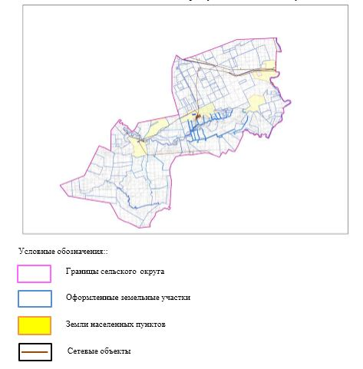

Приложение 2
к Плану по управлению
пастбищами и их использованию
в Кудыксайском сельском округе
на 2023-2024 годы
Приемлемые схемы пастбищеоборотов

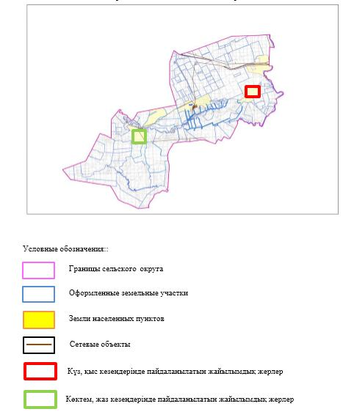

Приложение 3
к Плану по управлению
пастбищами и их использованию
в Кудыксайском сельском округе
на 2023-2024 годы
Карта с обозначением внешних и внутренних границ и площадей пастбищ, в том числе сезонных, объектов пастбищной инфраструктуры

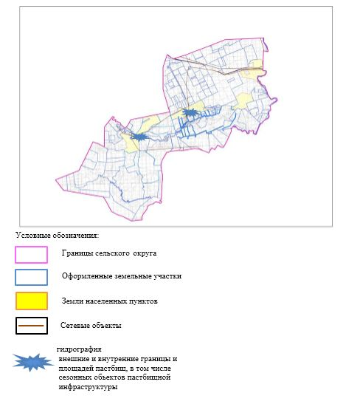

Приложение 4
к Плану по управлению
пастбищами и их использованию
в Кудыксайском сельском округе
на 2023-2024 годы
Схема доступа пастбищепользователей к водоисточникам (озерам, рекам, прудам, копаням, оросительным или обводнительным каналам, трубчатым или шахтным колодцам), составленная согласно норме потребления воды

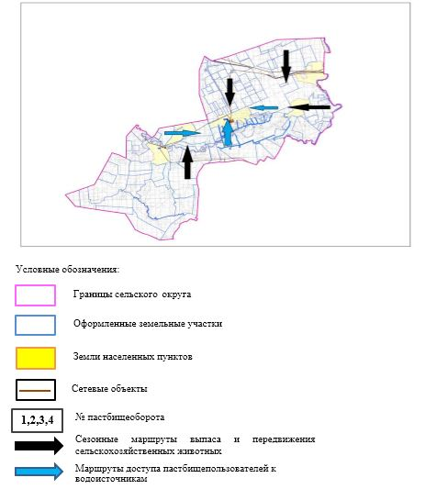

Приложение 5
к Плану по управлению
пастбищами и их использованию
в Кудыксайском сельском округе
на 2023-2024 годы
Схема перераспределения пастбищ для размещения поголовья сельскохозяйственных животных физических и (или) юридических лиц, у которых отсутствуют пастбища, и перемещения его на предоставляемые пастбища

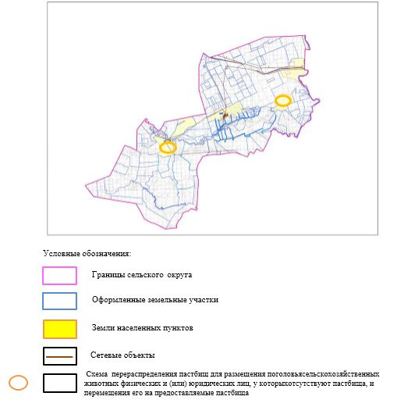

Приложение 6
к Плану по управлению
пастбищами и их использованию
в Кудыксайском сельском округе
на 2023-2024 годы
Схема размещения поголовья сельскохозяйственных животных на отгонных пастбищах физических и (или) юридических лиц, не обеспеченных пастбищами, расположенными при селе, сельском округе

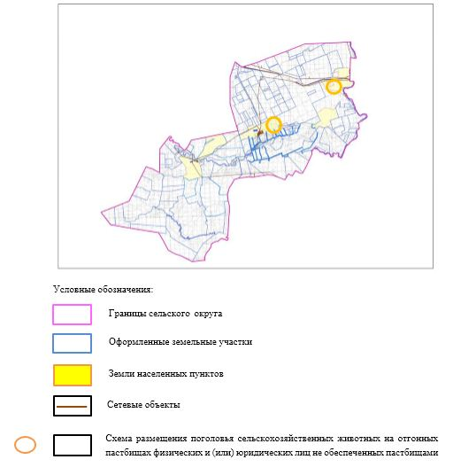

Приложение 7
к Плану по управлению
пастбищами и их использованию
в Кудыксайском сельском округе
на 2023-2024 годы
Календарный график по использованию пастбищ, устанавливающий сезонные маршруты выпаса и передвижения сельскохозяйственных животных
№ | Наименование сельских округов | Количество загонов в 2023 году |  |  |  | Количество загонов в 2024 году
№ | Наименование сельских округов | 1 | 2 | 3 | 4 | 1 | 2 | 3 | 4
1 | Кудыксайский | ВЛС | ЛС | ОЗ | ЛОС | ВЛС | ЛС | ЛОС | ОЗ
Примечание: расшифровка аббревиатур:
ВЛС – весенне-летний сезон;
ЛОС – летне-осенний сезон;
ЛС – летний сезон;
ОЗ – отдыхающий загон.
приложение 9 к решению
Хромтауского районного маслихата
от 23 мая 2023 года № 36
План по управлению пастбищами и их использованию в Копинском сельском округе на 2023-2024 годы
Настоящий План по управлению пастбищами и их использованию в Копинском сельском округе на 2023-2024 годы (далее – План) разработан в соответствии с Законами Республики Казахстан "О пастбищах", "О местном государственном управлении и самоуправлении в Республике Казахстан", приказом Заместителя Премьер-Министра Республики Казахстан – Министра сельского хозяйства Республики Казахстан от 24 апреля 2017 года №173 "Об утверждении Правил рационального использования пастбищ" (зарегистрированный в реестре государственной регистрации нормативных правовых актов № 15090), приказом Министра сельского хозяйства Республики Казахстан от 14 апреля 2015 года №3-3/332 "Об утверждении предельно допустимой нормы нагрузки на общую площадь пастбищ" (зарегистрированный в реестре государственной регистрации нормативных правовых актов №11064).
План принимается в целях рационального использования пастбищ, устойчивого обеспечения потребности в кормах и предотвращения процессов деградации пастбищ и учитываются традиции выпаса селькохозяйственных животных.
План содержит:
1) схему (карту) расположения пастбищ на территории Копинского сельского округа в разрезе категорий земель, собственников земельных участков и землепользователей на основании правоустанавливающих документов (приложение 1);
2) приемлемые схемы пастбищеоборотов (приложение 2);
3) карту с обозначением внешних и внутренних границ и площадей пастбищ, в том числе сезонных, объектов пастбищной инфраструктуры (приложение 3);
4) схему доступа пастбищепользователей к водоисточникам (озерам, рекам, прудам, копаням, оросительным или обводнительным каналам, трубчатым или шахтным колодцам), составленную согласно норме потребления воды (приложение 4);
5) схему перераспределения пастбищ для размещения поголовья сельскохозяйственных животных физических и (или) юридических лиц, у которых отсутствуют пастбища, и перемещения его на предоставляемые пастбища (приложение 5);
6) схему размещения поголовья сельскохозяйственных животных на отгонных пастбищах физических и (или) юридических лиц, не обеспеченных пастбищами, расположенными при селе, сельском округе (приложение 6);
7) календарный график по использованию пастбищ, устанавливающий сезонные маршруты выпаса и передвижения сельскохозяйственных животных (приложение 7).
План принят с учетом сведений о состоянии геоботанического обследования пастбищ, сведений о ветеринарно-санитарных объектах, данных о численности поголовья сельскохозяйственных животных с указанием их владельцев - пастбищепользователей, физических и (или) юридических лиц, данных о количестве гуртов, отар, табунов, сформированных по видам и половозрастным группам сельскохозяйственных животных, сведений о формировании поголовья сельскохозяйственных животных для выпаса на отгонных пастбищах, особенностей выпаса сельскохозяйственных животных на культурных и аридных пастбищах, сведений о сервитутах для прогона скота и иных данных, предоставленных государственными органами, физическими и (или) юридическими лицами.
По административно-территориальному делению в Копинском сельском округе имеются 2 сельских населенных пунктов.
Общая площадь территории Копинского сельского округа 223 128 гектар, из них пастбищные земли – 188 053 гектар.
По категориям земли подразделяются на:
земли сельскохозяйственного назначения – 188 053 гектар;
земли населенных пунктов – 35 075 гектар;
По природным условиям территория Копинского сельского округа по агроклиматическим показателям относится к сухостепной зоне, характеризуется суровой длительной зимой, кратковременным жарким летом, резкими противоречиями температур зимы и лета, малым количеством годовых осадков, засухой. Почвы в основном каштановые и светлокаштановые, малогумусные.
На 1 января 2023 года в Копинском сельском округе насчитывается (личное подворье населения) 2066 голов крупного рогатого скота, из них 690 голов маточного поголовья, 2874 голов мелкого рогатого скота, 239 голов лошадей. Из них:
в селе Копа:
1330 голов крупного рогатого скота, из них 431 голова маточного поголовья, 1863 голов мелкого рогатого скота, 162 голов лошадей.
Площадь пастбищ составляет 32 508 гектар.
в селе Тамды:
736 голов крупного рогатого скота, из них 259 голов маточного поголовья, 1011 голов мелкого рогатого скота, 68 голов лошадей.
Площадь пастбищ составляет 2 567 гектар.
Поголовье скота в крестьянских хозяйствах Копинского сельского округа составляет: 1 246 голов крупного рогатого скота, 1 294 голов мелкого рогатого скота, 487 голов лошадей.
Площадь пастбищ крестьянских хозяйств составляет 29682 гектар.
Для обеспечения сельскохозяйственных животных по Копинскому сельскому округу имеются всего 188 053 гектар пастбищных угодий. В черте населенных пунктов числится 35 075 гектар пастбищ.
В Копинском сельском округе сервитуты для прогона скота не установлены.
На основании вышеизложенного, согласно статьи 15 Закона Республики Казахстан "О пастбищах" для нужд местного населения (село Копа, село Тамды) по содержанию маточного (дойного) поголовья сельскохозяйственных животных при имеющихся пастбищных угодьях населенных пунктов в размере 6 900 гектар, потребность не возникает, при норме нагрузки 10 гектаров/голов.
При норме нагрузки на голову крупного рогатого скота – 10 гектаров/голов, мелкого рогатого скота – 2 гектара/голов, лошадей – 12 гектаров/голов, потребность пастбищных угодий по выпасу других сельскохозяйственных животных местного населения, не возникает.
Потребность:
для крупного рогатого скота - 2066 голов* 10 гектаров/голов=20 660 гектаров;
для мелкого рогатого скота - 2874 голов * 2 гектаров/голов=5748 гектаров;
для лошадей- 239 голов * 12 гектаров/голов=2868 гектаров.
20660+5748+2868=29276 гектар.
Приложение 1
к Плану по управлению
пастбищами и их использованию
в Копинском сельском округе
на 2023-2024 годы
Схема (карта) расположения пастбищ на территории Копинского сельского округа в разрезе категорий земель, собственников земельных участков и землепользователей на основании правоустанавливающих документов

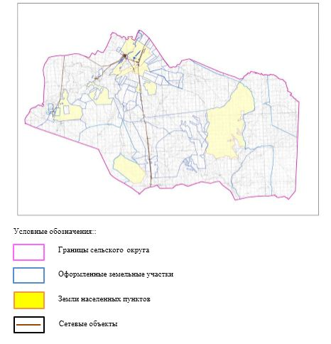

Приложение 2
к Плану по управлению
пастбищами и их использованию
в Копинском сельском округе
на 2023-2024 годы
Приемлемые схемы пастбищеоборотов

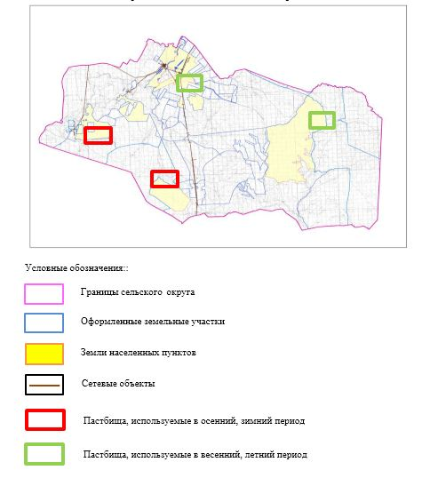

Приложение 3
к Плану по управлению
пастбищами и их использованию
в Копинском сельском округе
на 2023-2024 годы
Карта с обозначением внешних и внутренних границ и площадей пастбищ, в том числе сезонных, объектов пастбищной инфраструктуры

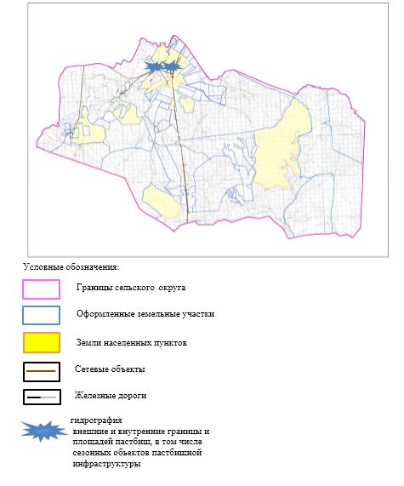

Приложение 4
к Плану по управлению
пастбищами и их использованию
в Копинском сельском округе
на 2023-2024 годы
Схема доступа пастбищепользователей к водоисточникам (озерам, рекам, прудам, копаням, оросительным или обводнительным каналам, трубчатым или шахтным колодцам), составленная согласно норме потребления воды

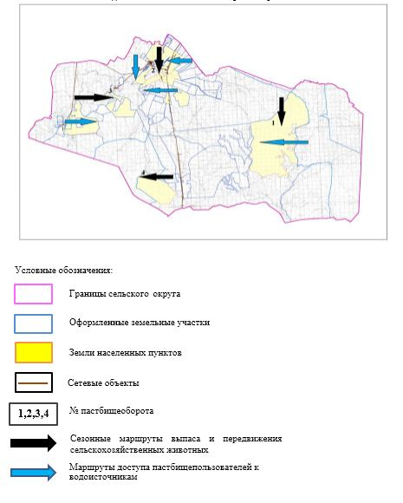

Приложение 5
к Плану по управлению
пастбищами и их использованию
в Копинском сельском округе
на 2023-2024 годы
Схема перераспределения пастбищ для размещения поголовья сельскохозяйственных животных физических и (или) юридических лиц, у которых отсутствуют пастбища, и перемещения его на предоставляемые пастбища

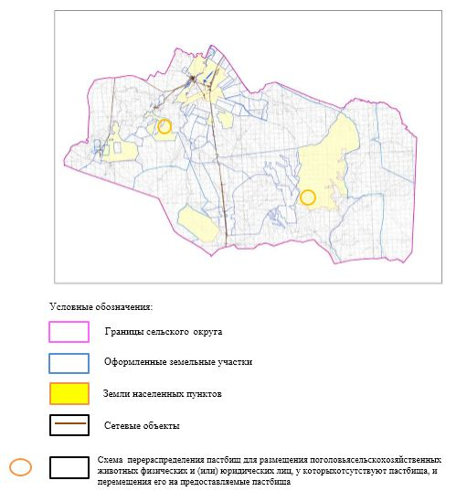

Приложение 6
к Плану по управлению
пастбищами и их использованию
в Копинском сельском округе
на 2023-2024 годы
Схема размещения поголовья сельскохозяйственных животных на отгонных пастбищах физических и (или) юридических лиц, не обеспеченных пастбищами, расположенными при селе, сельском округе

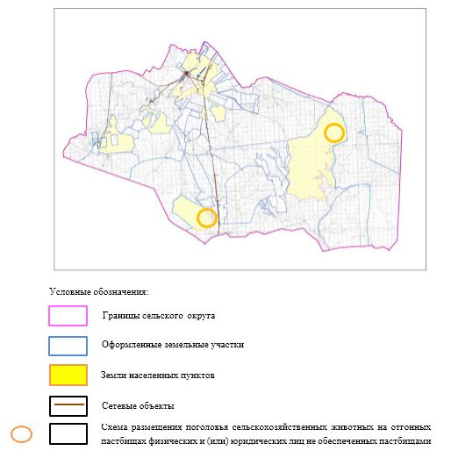

Приложение 7
к Плану по управлению
пастбищами и их использованию
в Копинском сельском округе
на 2023-2024 годы
Календарный график по использованию пастбищ, устанавливающий сезонные маршруты выпаса и передвижения сельскохозяйственных животных
№ | Наименование сельских округов | Количество загонов в 2023 году |  |  |  | Количество загонов в 2024 году
№ | Наименование сельских округов | 1 | 2 | 3 | 4 | 1 | 2 | 3 | 4
1 | Копинский | ВЛС | ЛС | ОЗ | ЛОС | ВЛС | ЛС | ЛОС | ОЗ
Примечание: расшифровка аббревиатур:
ВЛС – весенне-летний сезон;
ЛОС – летне-осенний сезон;
ЛС – летний сезон;
ОЗ – отдыхающий загон.
приложение 10 к решению
Хромтауского районного маслихата
от 23 мая 2023 года № 36
План по управлению пастбищами и их использованию в Кызылсуском сельском округе на 2023-2024 годы
Настоящий План по управлению пастбищами и их использованию в Кызылсуском сельском округе на 2023-2024 годы (далее – План) разработан в соответствии с Законами Республики Казахстан "О пастбищах", "О местном государственном управлении и самоуправлении в Республике Казахстан", приказом Заместителя Премьер-Министра Республики Казахстан – Министра сельского хозяйства Республики Казахстан от 24 апреля 2017 года №173 "Об утверждении Правил рационального использования пастбищ" (зарегистрированный в реестре государственной регистрации нормативных правовых актов № 15090), приказом Министра сельского хозяйства Республики Казахстан от 14 апреля 2015 года №3-3/332 "Об утверждении предельно допустимой нормы нагрузки на общую площадь пастбищ" (зарегистрированный в реестре государственной регистрации нормативных правовых актов №11064).
План принимается в целях рационального использования пастбищ, устойчивого обеспечения потребности в кормах и предотвращения процессов деградации пастбищ и учитываются традиции выпаса селькохозяйственных животных.
План содержит:
1) схему (карту) расположения пастбищ на территории Кызылсуского сельского округа в разрезе категорий земель, собственников земельных участков и землепользователей на основании правоустанавливающих документов (приложение 1);
2) приемлемые схемы пастбищеоборотов (приложение 2);
3) карту с обозначением внешних и внутренних границ и площадей пастбищ, в том числе сезонных, объектов пастбищной инфраструктуры (приложение 3);
4) схему доступа пастбищепользователей к водоисточникам (озерам, рекам, прудам, копаням, оросительным или обводнительным каналам, трубчатым или шахтным колодцам), составленную согласно норме потребления воды (приложение 4);
5) схему перераспределения пастбищ для размещения поголовья сельскохозяйственных животных физических и (или) юридических лиц, у которых отсутствуют пастбища, и перемещения его на предоставляемые пастбища (приложение 5);
6) схему размещения поголовья сельскохозяйственных животных на отгонных пастбищах физических и (или) юридических лиц, не обеспеченных пастбищами, расположенными при селе, сельском округе (приложение 6);
7) календарный график по использованию пастбищ, устанавливающий сезонные маршруты выпаса и передвижения сельскохозяйственных животных (приложение 7).
План принят с учетом сведений о состоянии геоботанического обследования пастбищ, сведений о ветеринарно-санитарных объектах, данных о численности поголовья сельскохозяйственных животных с указанием их владельцев - пастбищепользователей, физических и (или) юридических лиц, данных о количестве гуртов, отар, табунов, сформированных по видам и половозрастным группам сельскохозяйственных животных, сведений о формировании поголовья сельскохозяйственных животных для выпаса на отгонных пастбищах, особенностей выпаса сельскохозяйственных животных на культурных и аридных пастбищах, сведений о сервитутах для прогона скота и иных данных, предоставленных государственными органами, физическими и (или) юридическими лицами.
По административно-территориальному делению в Кызылсуском сельском округе имеются 2 сельских населенных пунктов.
Общая площадь территории Кызылсуского сельского округа 123 289 гектар, из них пастбищные земли – 100 533 гектар.
По категориям земли подразделяются на:
земли сельскохозяйственного назначения – 104 273 гектар;
земли населенных пунктов – 19 016 гектар;
земли запаса – 20000 гектар.
По природным условиям территория Кызылсуского сельского округа по агроклиматическим показателям относится к сухостепной зоне, характеризуется суровой длительной зимой, кратковременным жарким летом, резкими противоречиями температур зимы и лета, малым количеством годовых осадков, засухой. Почвы в основном каштановые и светлокаштановые, малогумусные.
На 1 января 2023 года в Кызылсуском сельском округе насчитывается (личное подворье населения) 1203 голов крупного рогатого скота, из них 609 голов маточного поголовья, 1474 голов мелкого рогатого скота, 149 голов лошадей. Из них:
в селе Сарысай:
695 голов крупного рогатого скота, из них 396 голов маточного поголовья, 1013 голов мелкого рогатого скота, 111 голов лошадей.
Площадь пастбищ составляет 13 618 гектар.
в селе Кызылсу:
508 голов крупного рогатого скота, из них 213 голов маточного поголовья, 461 голов мелкого рогатого скота, 38 голов лошадей.
Площадь пастбищ составляет 5 398 гектар.
Поголовье скота в крестьянских хозяйствах Кызылсуского сельского округа составляет: 1188 голов крупного рогатого скота, 1 656 голов мелкого рогатого скота, 1 141 голов лошадей.
Площадь пастбищ крестьянских хозяйств составляет 44 702 гектар.
Для обеспечения сельскохозяйственных животных по Кызылсускому сельскому округу имеются всего 100 533 гектар пастбищных угодий. В черте населенных пунктов числится 19 016 гектар пастбищ.
В Кызылсуском сельском округе сервитуты для прогона скота не установлены.
На основании вышеизложенного, согласно статьи 15 Закона Республики Казахстан "О пастбищах" для нужд местного населения (село Сарысай, село Кызылсу) по содержанию маточного (дойного) поголовья сельскохозяйственных животных при имеющихся пастбищных угодьях населенных пунктов в размере 6090 гектар, потребность не возникает, при норме нагрузки 10 гектаров/голов.
При норме нагрузки на голову крупного рогатого скота – 10 гектаров/голов, мелкого рогатого скота – 2 гектара/голов, лошадей – 12 гектаров/голов, потребность пастбищных угодий по выпасу других сельскохозяйственных животных местного населения, не возникает.
Потребность:
для крупного рогатого скота - 1203 голов* 10 гектаров/голов=12030 гектаров;
для мелкого рогатого скота – 1474 голов * 2 гектаров/голов=2 948 гектаров;
для лошадей- 149 голов * 12 гектаров/голов=1 788 гектаров.
12030+2948+1788=16766 гектар.
Приложение 1
к Плану по управлению
пастбищами и их использованию
в Кызылсуском сельском округе
на 2023-2024 годы
Схема (карта) расположения пастбищ на территории Кызылсуского сельского округа в разрезе категорий земель, собственников земельных участков и землепользователей на основании правоустанавливающих документов

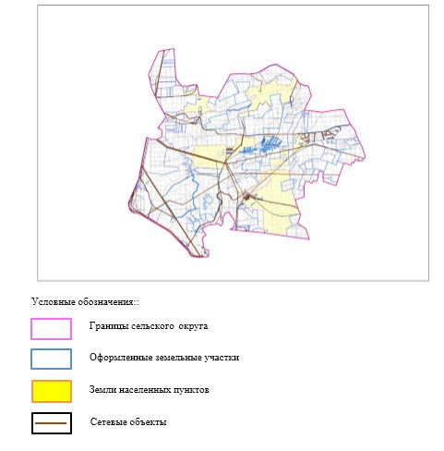

Приложение 2
к Плану по управлению
пастбищами и их использованию
в Кызылсуском сельском округе
на 2023-2024 годы
Приемлемые схемы пастбищеоборотов

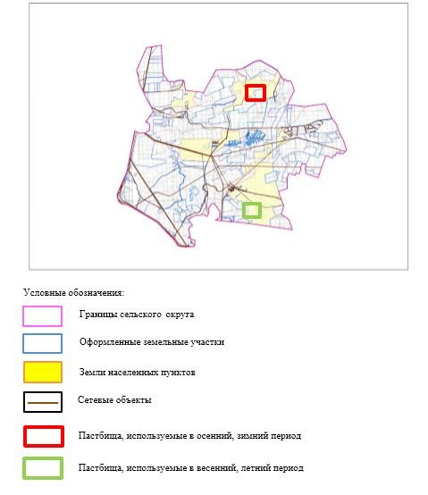

Приложение 3
к Плану по управлению
пастбищами и их использованию
в Кызылсуском сельском округе
на 2023-2024 годы
Карта с обозначением внешних и внутренних границ и площадей пастбищ, в том числе сезонных, объектов пастбищной инфраструктуры

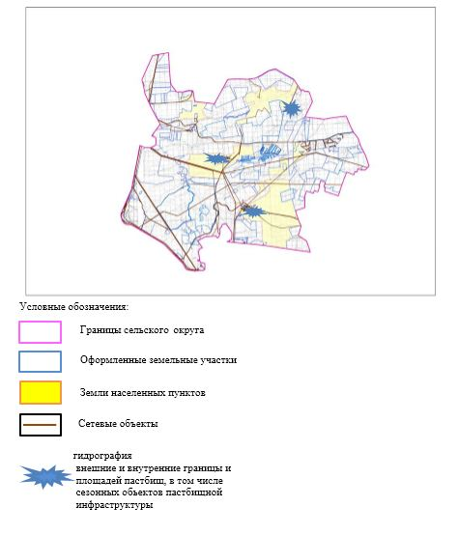

Приложение 4
к Плану по управлению
пастбищами и их использованию
в Кызылсуском сельском округе
на 2023-2024 годы
Схема доступа пастбищепользователей к водоисточникам (озерам, рекам, прудам, копаням, оросительным или обводнительным каналам, трубчатым или шахтным колодцам), составленная согласно норме потребления воды

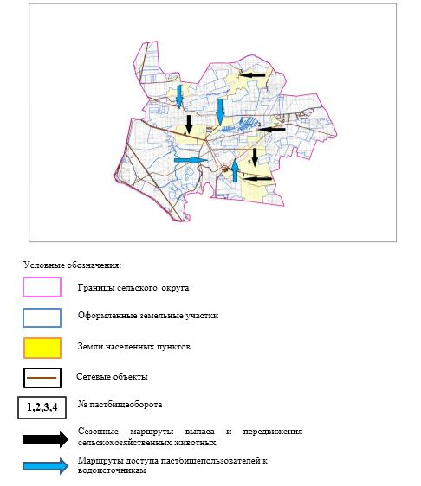

Приложение 5
к Плану по управлению
пастбищами и их использованию
в Кызылсуском сельском округе
на 2023-2024 годы
Схема перераспределения пастбищ для размещения поголовья сельскохозяйственных животных физических и (или) юридических лиц, у которых отсутствуют пастбища, и перемещения его на предоставляемые пастбища

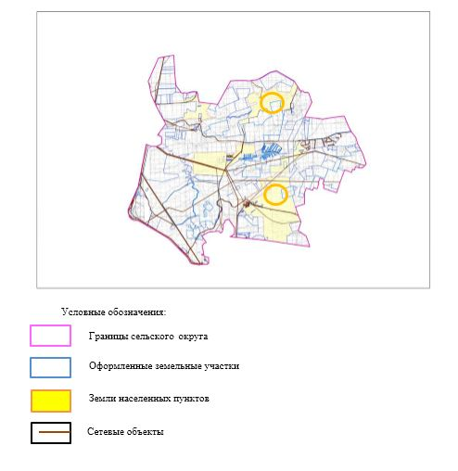

Приложение 6
к Плану по управлению
пастбищами и их использованию
в Кызылсуском сельском округе
на 2023-2024 годы
Схема размещения поголовья сельскохозяйственных животных на отгонных пастбищах физических и (или) юридических лиц, не обеспеченных пастбищами, расположенными при селе, сельском округе

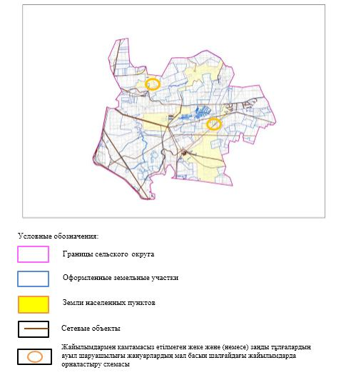

Приложение 7
к Плану по управлению
пастбищами и их использованию
в Кызылсуском сельском округе
на 2023-2024 годы
Календарный график по использованию пастбищ, устанавливающий сезонные маршруты выпаса и передвижения сельскохозяйственных животных
№ | Наименование сельских округов | Количество загонов в 2023 году |  |  |  | Количество загонов в 2024 году
№ | Наименование сельских округов | 1 | 2 | 3 | 4 | 1 | 2 | 3 | 4
1 | Кызылсуский | ВЛС | ЛС | ОЗ | ЛОС | ВЛС | ЛС | ЛОС | ОЗ
Примечание: расшифровка аббревиатур:
ВЛС – весенне-летний сезон;
ЛОС – летне-осенний сезон;
ЛС – летний сезон;
ОЗ – отдыхающий загон.
приложение 11 к решению
Хромтауского районного маслихата
от 23 мая 2023 года № 36
План по управлению пастбищами и их использованию в селе Никельтау на 2023-2024 годы
Настоящий План по управлению пастбищами и их использованию в селе Никельтау на 2023-2024 годы (далее – План) разработан в соответствии с Законами Республики Казахстан "О пастбищах", "О местном государственном управлении и самоуправлении в Республике Казахстан", приказом Заместителя Премьер-Министра Республики Казахстан – Министра сельского хозяйства Республики Казахстан от 24 апреля 2017 года №173 "Об утверждении Правил рационального использования пастбищ" (зарегистрированный в реестре государственной регистрации нормативных правовых актов № 15090), приказом Министра сельского хозяйства Республики Казахстан от 14 апреля 2015 года №3-3/332 "Об утверждении предельно допустимой нормы нагрузки на общую площадь пастбищ" (зарегистрированный в реестре государственной регистрации нормативных правовых актов №11064).
План принимается в целях рационального использования пастбищ, устойчивого обеспечения потребности в кормах и предотвращения процессов деградации пастбищ и учитываются традиции выпаса селькохозяйственных животных.
План содержит:
1) схему (карту) расположения пастбищ на территории села Никельтау в разрезе категорий земель, собственников земельных участков и землепользователей на основании правоустанавливающих документов (приложение 1);
2) приемлемые схемы пастбищеоборотов (приложение 2);
3) карту с обозначением внешних и внутренних границ и площадей пастбищ, в том числе сезонных, объектов пастбищной инфраструктуры (приложение 3);
4) схему доступа пастбищепользователей к водоисточникам (озерам, рекам, прудам, копаням, оросительным или обводнительным каналам, трубчатым или шахтным колодцам), составленную согласно норме потребления воды (приложение 4);
5) схему перераспределения пастбищ для размещения поголовья сельскохозяйственных животных физических и (или) юридических лиц, у которых отсутствуют пастбища, и перемещения его на предоставляемые пастбища (приложение 5);
6) схему размещения поголовья сельскохозяйственных животных на отгонных пастбищах физических и (или) юридических лиц, не обеспеченных пастбищами, расположенными при селе, сельском округе (приложение 6);
7) календарный график по использованию пастбищ, устанавливающий сезонные маршруты выпаса и передвижения сельскохозяйственных животных (приложение 7).
План принят с учетом сведений о состоянии геоботанического обследования пастбищ, сведений о ветеринарно-санитарных объектах, данных о численности поголовья сельскохозяйственных животных с указанием их владельцев - пастбищепользователей, физических и (или) юридических лиц, данных о количестве гуртов, отар, табунов, сформированных по видам и половозрастным группам сельскохозяйственных животных, сведений о формировании поголовья сельскохозяйственных животных для выпаса на отгонных пастбищах, особенностей выпаса сельскохозяйственных животных на культурных и аридных пастбищах, сведений о сервитутах для прогона скота и иных данных, предоставленных государственными органами, физическими и (или) юридическими лицами.
По административно-территориальному делению в селе Никельтау имеется 1 сельский населенный пункт.
Общая площадь территории села Никельтау 3 560 гектар, из них пастбищные земли – 3 060 гектар.
По категориям земли подразделяются на:
земли сельскохозяйственного назначения – 3 060 гектар.
По природным условиям территория села Никельтау по агроклиматическим показателям относится к сухостепной зоне, характеризуется суровой длительной зимой, кратковременным жарким летом, резкими противоречиями температур зимы и лета, малым количеством годовых осадков, засухой. Почвы в основном каштановые и светлокаштановые, малогумусные.
На 1 января 2023 года в селе Никельтау насчитывается (личное подворье населения) 175 голов крупного рогатого скота, из них 90 голов маточного поголовья, 270 голов мелкого рогатого скота, 82 голов лошадей.
В село Никельтау крестьянские хозяйства не зарегистрированы.
На основании вышеизложенного, согласно статьи 15 Закона Республики Казахстан "О пастбищах" для нужд местного населения (село Никельтау) по содержанию маточного (дойного) поголовья сельскохозяйственных животных при имеющихся пастбищных угодьях населенных пунктов в размере 900 гектар, потребность не возникает, при норме нагрузки 10 гектаров/голов.
Имеется потребность пастбищных угодий по выпасу других сельскохозяйственных животных местного населения в размере 214 гектаров, при норме нагрузки на голову крупного рогатого скота – 10 гектаров/голов., мелкого рогатого скота– 2 гектаров/голов., лошадей – 12 гектаров/голов.
Потребность:
для крупного рогатого скота - 175 голов* 10 гектаров/голов=1750 гектаров;
для мелкого рогатого скота - 270 голов * 2 гектаров/голов=540 гектаров;
для лошадей- 82 голов * 12 гектаров/голов=984 гектаров.
1750+540+984=3274 гектар.
Приложение 1
к Плану по управлению
пастбищами и их использованию
в селе Никельтау
на 2023-2024 годы
Схема (карта) расположения пастбищ на территории села Никельтау в разрезе категорий земель, собственников земельных участков и землепользователей на основании правоустанавливающих документов

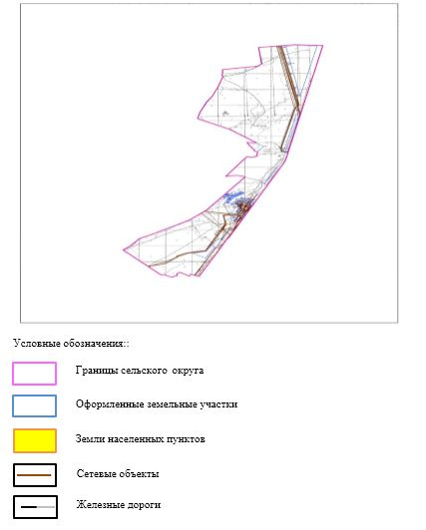

Приложение 2
к Плану по управлению
пастбищами и их использованию
в селе Никельтау
на 2023-2024 годы
Приемлемые схемы пастбищеоборотов

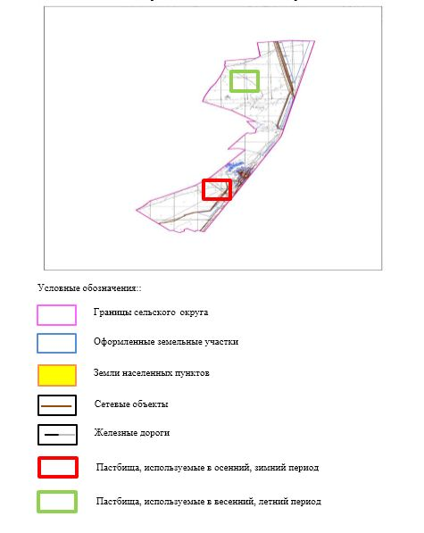

Приложение 3
к Плану по управлению
пастбищами и их использованию
в селе Никельтау
на 2023-2024 годы
Карта с обозначением внешних и внутренних границ и площадей пастбищ, в том числе сезонных, объектов пастбищной инфраструктуры

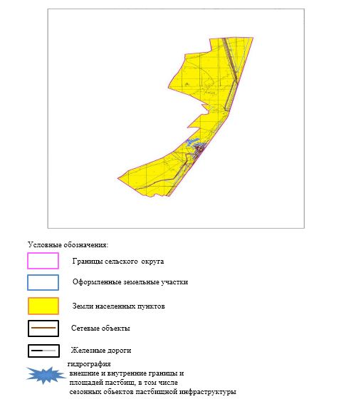

Приложение 4
к Плану по управлению
пастбищами и их использованию
в селе Никельтау
на 2023-2024 годы
Схема доступа пастбищепользователей к водоисточникам (озерам, рекам, прудам, копаням, оросительным или обводнительным каналам, трубчатым или шахтным колодцам), составленная согласно норме потребления воды

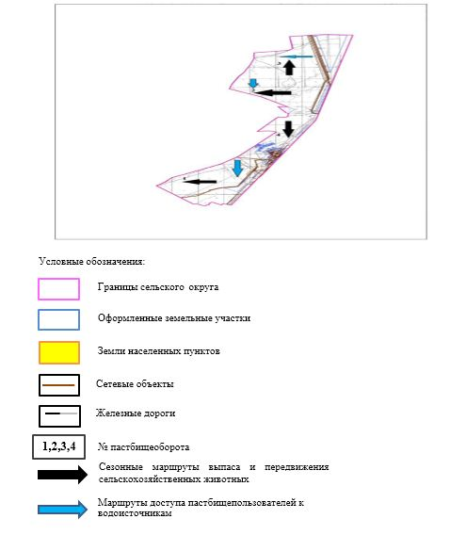

Приложение 5
к Плану по управлению
пастбищами и их использованию
в селе Никельтау
на 2023-2024 годы
Схема перераспределения пастбищ для размещения поголовья сельскохозяйственных животных физических и (или) юридических лиц, у которых отсутствуют пастбища, и перемещения его на предоставляемые пастбища

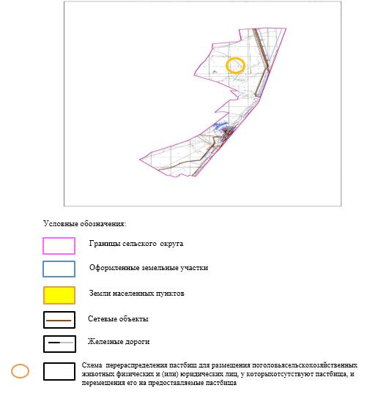

Приложение 6
к Плану по управлению
пастбищами и их использованию
в селе Никельтау
на 2023-2024 годы
Схема размещения поголовья сельскохозяйственных животных на отгонных пастбищах физических и (или) юридических лиц, не обеспеченных пастбищами, расположенными при селе, сельском округе

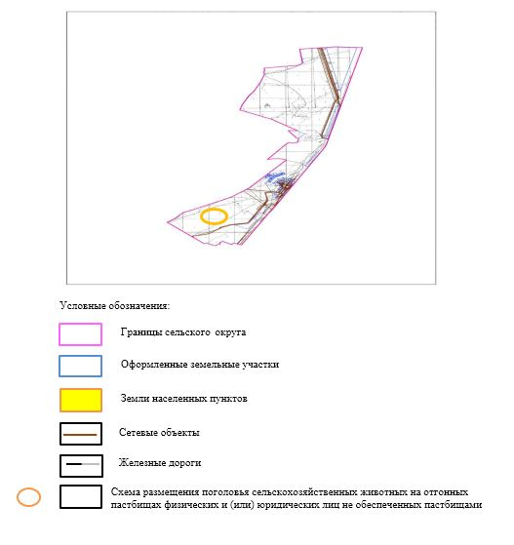

Приложение 7
к Плану по управлению
пастбищами и их использованию
в селе Никельтау
на 2023-2024 годы
Календарный график по использованию пастбищ, устанавливающий сезонные маршруты выпаса и передвижения сельскохозяйственных животных
№ | Наименование сельских округов | Количество загонов в 2023 году |  |  |  | Количество загонов в 2024 году
№ | Наименование сельских округов | 1 | 2 | 3 | 4 | 1 | 2 | 3 | 4
1 | Никельтау | ВЛС | ЛС | ОЗ | ЛОС | ВЛС | ЛС | ЛОС | ОЗ
Примечание: расшифровка аббревиатур:
ВЛС – весенне-летний сезон;
ЛОС – летне-осенний сезон;
ЛС – летний сезон;
ОЗ – отдыхающий загон.
приложение 12 к решению
Хромтауского районного маслихата
от 23 мая 2023 года № 36
План по управлению пастбищами и их использованию в Табанталском сельском округ на 2023-2024 годы
Настоящий План по управлению пастбищами и их использованию в Табантальском сельском округе на 2023-2024 годы (далее – План) разработан в соответствии с Законами Республики Казахстан "О пастбищах", "О местном государственном управлении и самоуправлении в Республике Казахстан", приказом Заместителя Премьер-Министра Республики Казахстан – Министра сельского хозяйства Республики Казахстан от 24 апреля 2017 года №173 "Об утверждении Правил рационального использования пастбищ" (зарегистрированный в реестре государственной регистрации нормативных правовых актов № 15090), приказом Министра сельского хозяйства Республики Казахстан от 14 апреля 2015 года №3-3/332 "Об утверждении предельно допустимой нормы нагрузки на общую площадь пастбищ" (зарегистрированный в реестре государственной регистрации нормативных правовых актов №11064).
План принимается в целях рационального использования пастбищ, устойчивого обеспечения потребности в кормах и предотвращения процессов деградации пастбищ и учитываются традиции выпаса селькохозяйственных животных.
План содержит:
1) схему (карту) расположения пастбищ на территории Табантальского сельского округа в разрезе категорий земель, собственников земельных участков и землепользователей на основании правоустанавливающих документов (приложение 1);
2) приемлемые схемы пастбищеоборотов (приложение 2);
3) карту с обозначением внешних и внутренних границ и площадей пастбищ, в том числе сезонных, объектов пастбищной инфраструктуры (приложение 3);
4) схему доступа пастбищепользователей к водоисточникам (озерам, рекам, прудам, копаням, оросительным или обводнительным каналам, трубчатым или шахтным колодцам), составленную согласно норме потребления воды (приложение 4);
5) схему перераспределения пастбищ для размещения поголовья сельскохозяйственных животных физических и (или) юридических лиц, у которых отсутствуют пастбища, и перемещения его на предоставляемые пастбища (приложение 5);
6) схему размещения поголовья сельскохозяйственных животных на отгонных пастбищах физических и (или) юридических лиц, не обеспеченных пастбищами, расположенными при селе, сельском округе (приложение 6);
7) календарный график по использованию пастбищ, устанавливающий сезонные маршруты выпаса и передвижения сельскохозяйственных животных (приложение 7).
План принят с учетом сведений о состоянии геоботанического обследования пастбищ, сведений о ветеринарно-санитарных объектах, данных о численности поголовья сельскохозяйственных животных с указанием их владельцев - пастбищепользователей, физических и (или) юридических лиц, данных о количестве гуртов, отар, табунов, сформированных по видам и половозрастным группам сельскохозяйственных животных, сведений о формировании поголовья сельскохозяйственных животных для выпаса на отгонных пастбищах, особенностей выпаса сельскохозяйственных животных на культурных и аридных пастбищах, сведений о сервитутах для прогона скота и иных данных, предоставленных государственными органами, физическими и (или) юридическими лицами.
По административно-территориальному делению в Табанталском сельском округе имеются 4 сельских населенных пунктов.
Общая площадь территории Табанталкого сельского округа 79 830 гектар, из них пастбищные земли – 52747 гектар.
По категориям земли подразделяются на:
земли сельскохозяйственного назначения – 68 459 гектар;
земли населенных пунктов – 11371 гектар.
По природным условиям территория Табанталского сельского округа по агроклиматическим показателям относится к сухостепной зоне, характеризуется суровой длительной зимой, кратковременным жарким летом, резкими противоречиями температур зимы и лета, малым количеством годовых осадков, засухой. Почвы в основном каштановые и светлокаштановые, малогумусные.
На 1 января 2023 года в Табанталском сельском округе насчитывается (личное подворье населения) 987 голов крупного рогатого скота, из них 415 голов маточного поголовья, 871 голов мелкого рогатого скота, 110 голов лошадей. Из них:
в селе Табантал:
837 голов крупного рогатого скота, из них 339 голов маточного поголовья, 544 голов мелкого рогатого скота, 49 голов лошадей.
Площадь пастбищ составляет 9634 гектар.
в селе Коптогай:
132 голов крупного рогатого скота, из них 64 голов маточного поголовья, 287 голов мелкого рогатого скота, 2 голова лошади.
Площадь пастбищ составляет 853 гектар.
в селе Жайлаусай:
18 голов крупного рогатого скота, из них 11 голов маточного поголовья, 40 голов мелкого рогатого скота, 59 голова лошади.
Площадь пастбищ составляет 884 гектар.
Поголовье скота в крестьянских хозяйствах Табанталского сельского округа составляет: 1414 голов крупного рогатого скота, 2125 голов мелкого рогатого скота, 1390 голов лошадей.
Площадь пастбищ крестьянских хозяйств составляет 34986 гектар.
Для обеспечения сельскохозяйственных животных по Табанталскому сельскому округу имеются всего 52747 гектар пастбищных угодий. В черте населенных пунктов числится 8 922 гектар пастбищ.
В Табанталском сельском округе сервитуты для прогона скота не установлены.
На основании вышеизложенного, согласно статьи 15 Закона Республики Казахстан "О пастбищах" для нужд местного населения (село Табантал, село Коптоғай, село Жайлаусай, село Бакай) по содержанию маточного (дойного) поголовья сельскохозяйственных животных при имеющихся пастбищных угодьях населенных пунктов в размере 3 680 гектар, потребность не возникает, при норме нагрузки 10 гектаров/голов.
Имеется потребность пастбищных угодий по выпасу других сельскохозяйственных животных местного населения в размере 3 720 гектаров, при норме нагрузки на голову крупного рогатого скота – 10 гектаров/голов, мелкого рогатого скота – 2 гектара/голов, лошадей – 12 гектаров/голов.
Потребность:
для крупного рогатого скота - 987 голов* 10 гектаров/голов=9 870 гектаров;
для мелкого рогатого скота - 871 голов * 2 гектаров/голов=1 742 гектаров;
для лошадей- 110 голов * 12 гектаров/голов=1 320 гектаров.
9870+1742+1320=12 932 гектар.
Приложение 1
к Плану по управлению
пастбищами и их использованию
в Табанталском сельском округе
на 2023-2024 годы
Схема (карта) расположения пастбищ на территории Табанталского сельского округа в разрезе категорий земель, собственников земельных участков и землепользователей на основании правоустанавливающих документов

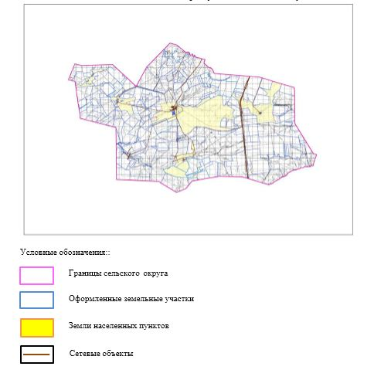

Приложение 2
к Плану по управлению
пастбищами и их использованию
в Табанталском сельском округе
на 2023-2024 годы
Приемлемые схемы пастбищеоборотов

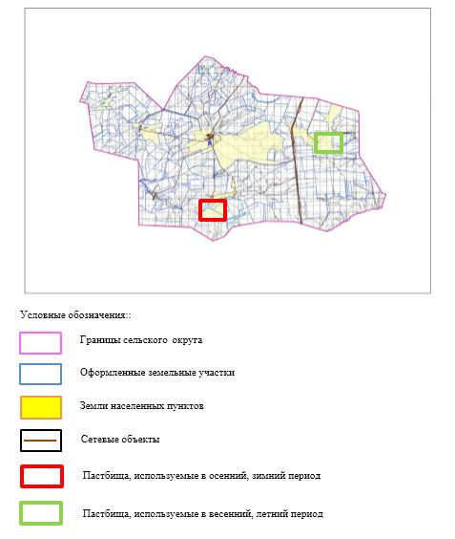

Приложение 3
к Плану по управлению
пастбищами и их использованию
в Табанталском сельском округе
на 2023-2024 годы
Карта с обозначением внешних и внутренних границ и площадей пастбищ, в том числе сезонных, объектов пастбищной инфраструктуры

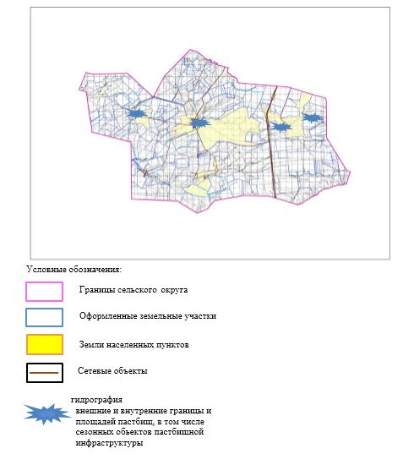

Приложение 4
к Плану по управлению
пастбищами и их использованию
в Табанталском сельском округе
на 2023-2024 годы
Схема доступа пастбищепользователей к водоисточникам (озерам, рекам, прудам, копаням, оросительным или обводнительным каналам, трубчатым или шахтным колодцам), составленная согласно норме потребления воды

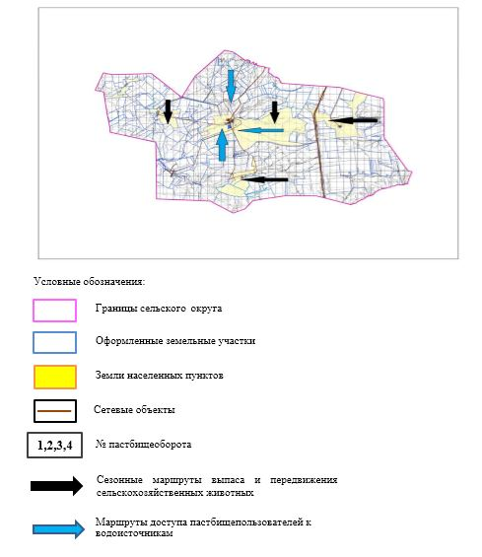

Приложение 5
к Плану по управлению
пастбищами и их использованию
в Табанталском сельском округе
на 2023-2024 годы
Схема перераспределения пастбищ для размещения поголовья сельскохозяйственных животных физических и (или) юридических лиц, у которых отсутствуют пастбища, и перемещения его на предоставляемые пастбища

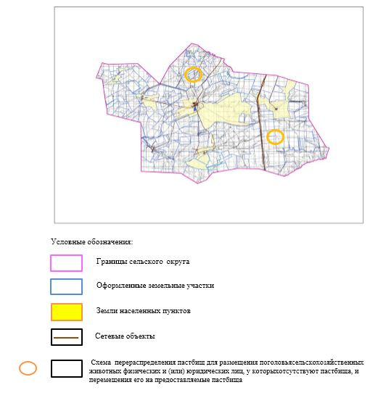

Приложение 6
к Плану по управлению
пастбищами и их использованию
в Табанталском сельском округе
на 2023-2024 годы
Схема размещения поголовья сельскохозяйственных животных на отгонных пастбищах физических и (или) юридических лиц, не обеспеченных пастбищами, расположенными при селе, сельском округе

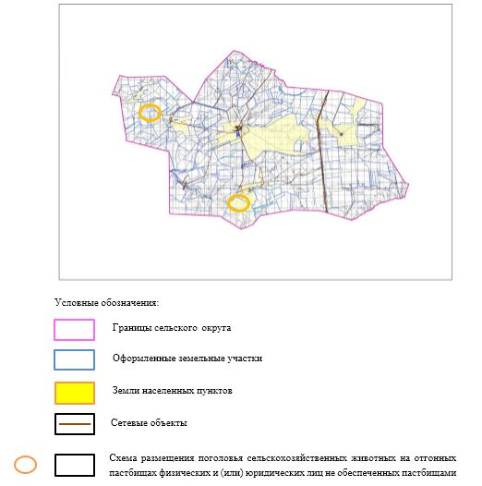

Приложение 7
к Плану по управлению
пастбищами и их использованию
в Табанталском сельском округе
на 2023-2024 годы
Календарный график по использованию пастбищ, устанавливающий сезонные маршруты выпаса и передвижения сельскохозяйственных животных
№ | Наименование сельских округов | Количество загонов в 2023 году |  |  |  | Количество загонов в 2024 году
№ | Наименование сельских округов | 1 | 2 | 3 | 4 | 1 | 2 | 3 | 4
1 | Табанталский | ВЛС | ЛС | ОЗ | ЛОС | ВЛС | ЛС | ЛОС | ОЗ
Примечание: расшифровка аббревиатур:
ВЛС – весенне-летний сезон;
ЛОС – летне-осенний сезон;
ЛС – летний сезон;
ОЗ – отдыхающий загон.
приложение 13 к решению
Хромтауского районного маслихата
от марта 2023 года №
План по управлению пастбищами и их использованию в Тасоткельском сельском округ на 2023-2024 годы
Настоящий План по управлению пастбищами и их использованию в Тасоткельском сельском округе на 2023-2024 годы (далее – План) разработан в соответствии с Законами Республики Казахстан "О пастбищах", "О местном государственном управлении и самоуправлении в Республике Казахстан", приказом Заместителя Премьер-Министра Республики Казахстан – Министра сельского хозяйства Республики Казахстан от 24 апреля 2017 года №173 "Об утверждении Правил рационального использования пастбищ" (зарегистрированный в реестре государственной регистрации нормативных правовых актов № 15090), приказом Министра сельского хозяйства Республики Казахстан от 14 апреля 2015 года № 3-3/332 "Об утверждении предельно допустимой нормы нагрузки на общую площадь пастбищ" (зарегистрированный в реестре государственной регистрации нормативных правовых актов № 11064).
План принимается в целях рационального использования пастбищ, устойчивого обеспечения потребности в кормах и предотвращения процессов деградации пастбищ и учитываются традиции выпаса селькохозяйственных животных.
План содержит:
1) схему (карту) расположения пастбищ на территории Тасоткельского сельского округа в разрезе категорий земель, собственников земельных участков и землепользователей на основании правоустанавливающих документов (приложение 1);
2) приемлемые схемы пастбищеоборотов (приложение 2);
3) карту с обозначением внешних и внутренних границ и площадей пастбищ, в том числе сезонных, объектов пастбищной инфраструктуры (приложение 3);
4) схему доступа пастбищепользователей к водоисточникам (озерам, рекам, прудам, копаням, оросительным или обводнительным каналам, трубчатым или шахтным колодцам), составленную согласно норме потребления воды (приложение 4);
5) схему перераспределения пастбищ для размещения поголовья сельскохозяйственных животных физических и (или) юридических лиц, у которых отсутствуют пастбища, и перемещения его на предоставляемые пастбища (приложение 5);
6) схему размещения поголовья сельскохозяйственных животных на отгонных пастбищах физических и (или) юридических лиц, не обеспеченных пастбищами, расположенными при селе, сельском округе (приложение 6);
7) календарный график по использованию пастбищ, устанавливающий сезонные маршруты выпаса и передвижения сельскохозяйственных животных (приложение 7).
План принят с учетом сведений о состоянии геоботанического обследования пастбищ, сведений о ветеринарно-санитарных объектах, данных о численности поголовья сельскохозяйственных животных с указанием их владельцев - пастбищепользователей, физических и (или) юридических лиц, данных о количестве гуртов, отар, табунов, сформированных по видам и половозрастным группам сельскохозяйственных животных, сведений о формировании поголовья сельскохозяйственных животных для выпаса на отгонных пастбищах, особенностей выпаса сельскохозяйственных животных на культурных и аридных пастбищах, сведений о сервитутах для прогона скота и иных данных, предоставленных государственными органами, физическими и (или) юридическими лицами.
По административно-территориальному делению в Тасоткельском сельском округе имеются 3 сельских населенных пунктов.
Общая площадь территории Тасоткелького сельского округа 145 938 гектар, из них пастбищные земли – 125 629 гектар.
По категориям земли подразделяются на:
земли сельскохозяйственного назначения – 125 629 гектар;
земли населенных пунктов – 20 309 гектар.
По природным условиям территория Тасоткельского сельского округа по агроклиматическим показателям относится к сухостепной зоне, характеризуется суровой длительной зимой, кратковременным жарким летом, резкими противоречиями температур зимы и лета, малым количеством годовых осадков, засухой. Почвы в основном светлокаштановые, малогумусные.
На 1 января 2023 года в Тасоткельском сельском округе насчитывается (личное подворье населения) 798 голов крупного рогатого скота, из них 434 голов маточного поголовья, 2057 голов мелкого рогатого скота, 176 голов лошадей. Из них:
в селе Тасоткель:
451 голов крупного рогатого скота, из них 240 голов маточного поголовья, 981 голов мелкого рогатого скота, 84 голов лошадей.
Площадь пастбищ составляет 14 201 гектар.
в селе Акбулак:
231 голов крупного рогатого скота, из них 129 голов маточного поголовья, 624 голов мелкого рогатого скота, 63 голов лошадей.
Площадь пастбищ составляет 3 503 гектар.
в селе Актасты:
116 голов крупного рогатого скота, из них 65 голов маточного поголовья, 452 голов мелкого рогатого скота, 29 голов лошадей.
Площадь пастбищ составляет 2 605 гектар.
Поголовье скота в крестьянских хозяйствах Тасоткельского сельского округа составляет: 736 голов крупного рогатого скота, 1 873 головы мелкого рогатого скота, 549 голов лошадей.
Площадь пастбищ крестьянских хозяйств составляет 52078 гектар.
Для обеспечения сельскохозяйственных животных по Тасоткельскому сельскому округу имеются всего 125 629 гектар пастбищных угодий. В черте населенных пунктов числится 20 309 гектар пастбищ.
В Тасоткельском сельском округе сервитуты для прогона скота не установлены.
На основании вышеизложенного, согласно статьи 15 Закона Республики Казахстан "О пастбищах" для нужд местного населения (село Тасоткель, село Акбулак, село Актасты) по содержанию маточного (дойного) поголовья сельскохозяйственных животных при имеющихся пастбищных угодьях населенных пунктов в размере 4340 гектар, потребность не возникает, при норме нагрузки 10 гектаров/голов.
При норме нагрузки на голову крупного рогатого скота – 10 гектаров/голов, мелкого рогатого скота – 2 гектаров/голов, лошадей – 12 гектаров/голов, не имеется потребность пастбищных угодий по выпасу других сельскохозяйственных животных местного населения.
Потребность:
для крупного рогатого скота - 798 голов* 10 гектаров/голов=7980 гектаров;
для мелкого рогатого скота - 2057 голов * 2 гектаров/голов=4114 гектаров;
для лошадей- 176 голов * 12 гектаров/голов=2112 гектаров.
7980+4114+2112=14 206 гектар.
Приложение 1
к Плану по управлению
пастбищами и их использованию
в Тасоткельском сельском округе
на 2023-2024 годы
Схема (карта) расположения пастбищ на территории Тасоткельского сельского округа в разрезе категорий земель, собственников земельных участков и землепользователей на основании правоустанавливающих документов

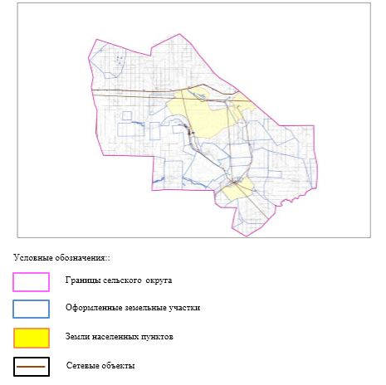

Приложение 2
к Плану по управлению
пастбищами и их использованию
в Тасоткельском сельском округе
на 2023-2024 годы
Приемлемые схемы пастбищеоборотов

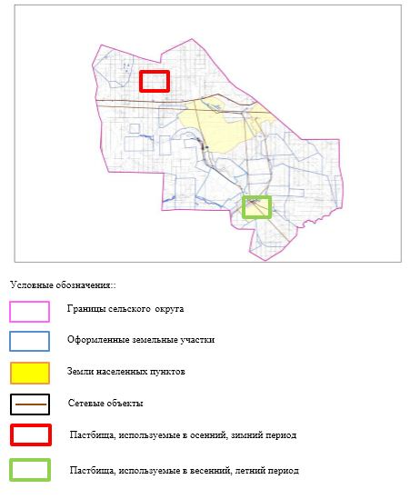

Приложение 3
к Плану по управлению
пастбищами и их использованию
в Тасоткельском сельском округе
на 2023-2024 годы
Карта с обозначением внешних и внутренних границ и площадей пастбищ, в том числе сезонных, объектов пастбищной инфраструктуры

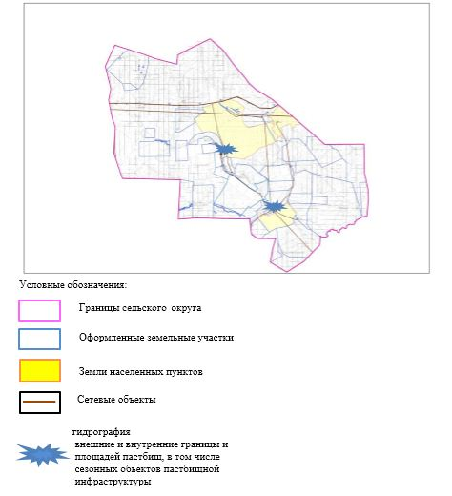

Приложение 4
к Плану по управлению
пастбищами и их использованию
в Тасоткельском сельском округе
на 2023-2024 годы
Схема доступа пастбищепользователей к водоисточникам (озерам, рекам, прудам, копаням, оросительным или обводнительным каналам, трубчатым или шахтным колодцам), составленная согласно норме потребления воды

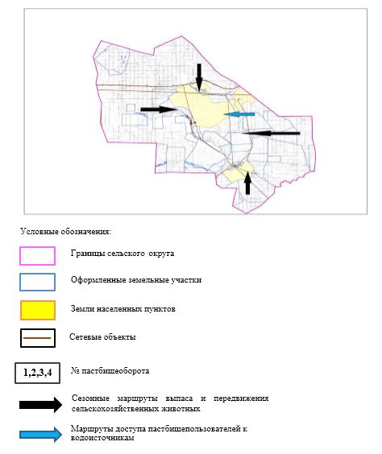

Приложение 5
к Плану по управлению
пастбищами и их использованию
в Тасоткельском сельском округе
на 2023-2024 годы
Схема перераспределения пастбищ для размещения поголовья сельскохозяйственных животных физических и (или) юридических лиц, у которых отсутствуют пастбища, и перемещения его на предоставляемые пастбища

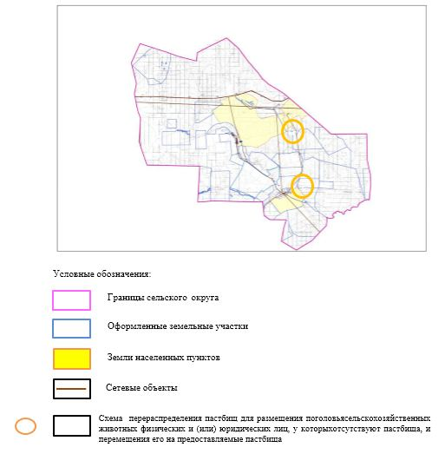

Приложение 6
к Плану по управлению
пастбищами и их использованию
в Тасоткельском сельском округе
на 2023-2024 годы
Схема размещения поголовья сельскохозяйственных животных на отгонных пастбищах физических и (или) юридических лиц, не обеспеченных пастбищами, расположенными при селе, сельском округе

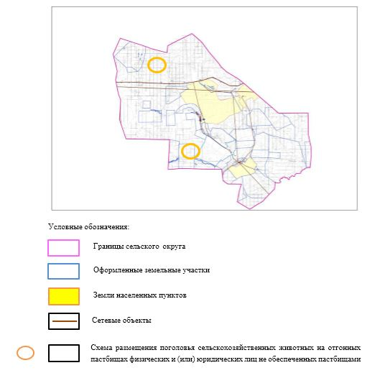

Приложение 7
к Плану по управлению
пастбищами и их использованию
в Тасоткельском сельском округе
на 2023-2024 годы
Календарный график по использованию пастбищ, устанавливающий сезонные маршруты выпаса и передвижения сельскохозяйственных животных
№ | Наименование сельских округов | Количество загонов в 2023 году |  |  |  | Количество загонов в 2024 году
№ | Наименование сельских округов | 1 | 2 | 3 | 4 | 1 | 2 | 3 | 4
1 | Тасоткельский | ВЛС | ЛС | ОЗ | ЛОС | ВЛС | ЛС | ЛОС | ОЗ
Примечание: расшифровка аббревиатур:
ВЛС – весенне-летний сезон;
ЛОС – летне-осенний сезон;
ЛС – летний сезон;
ОЗ – отдыхающий загон.
приложение 14 к решению
Хромтауского районного маслихата
от 23 мая 2023 года № 36
План по управлению пастбищами и их использованию в Тассайском сельском округе на 2023-2024 годы
Настоящий План по управлению пастбищами и их использованию в Тассайском сельском округе на 2023-2024 годы (далее – План) разработан в соответствии с Законами Республики Казахстан "О пастбищах", "О местном государственном управлении и самоуправлении в Республике Казахстан", приказом Заместителя Премьер-Министра Республики Казахстан – Министра сельского хозяйства Республики Казахстан от 24 апреля 2017 года №173 "Об утверждении Правил рационального использования пастбищ" (зарегистрированный в реестре государственной регистрации нормативных правовых актов № 15090), приказом Министра сельского хозяйства Республики Казахстан от 14 апреля 2015 года №3-3/332 "Об утверждении предельно допустимой нормы нагрузки на общую площадь пастбищ" (зарегистрированный в реестре государственной регистрации нормативных правовых актов №11064).
План принимается в целях рационального использования пастбищ, устойчивого обеспечения потребности в кормах и предотвращения процессов деградации пастбищ и учитываются традиции выпаса селькохозяйственных животных.
План содержит:
1) схему (карту) расположения пастбищ на территории Тассайского сельского округа в разрезе категорий земель, собственников земельных участков и землепользователей на основании правоустанавливающих документов (приложение 1);
2) приемлемые схемы пастбищеоборотов (приложение 2);
3) карту с обозначением внешних и внутренних границ и площадей пастбищ, в том числе сезонных, объектов пастбищной инфраструктуры (приложение 3);
4) схему доступа пастбищепользователей к водоисточникам (озерам, рекам, прудам, копаням, оросительным или обводнительным каналам, трубчатым или шахтным колодцам), составленную согласно норме потребления воды (приложение 4);
5) схему перераспределения пастбищ для размещения поголовья сельскохозяйственных животных физических и (или) юридических лиц, у которых отсутствуют пастбища, и перемещения его на предоставляемые пастбища (приложение 5);
6) схему размещения поголовья сельскохозяйственных животных на отгонных пастбищах физических и (или) юридических лиц, не обеспеченных пастбищами, расположенными при селе, сельском округе (приложение 6);
7) календарный график по использованию пастбищ, устанавливающий сезонные маршруты выпаса и передвижения сельскохозяйственных животных (приложение 7).
План принят с учетом сведений о состоянии геоботанического обследования пастбищ, сведений о ветеринарно-санитарных объектах, данных о численности поголовья сельскохозяйственных животных с указанием их владельцев - пастбищепользователей, физических и (или) юридических лиц, данных о количестве гуртов, отар, табунов, сформированных по видам и половозрастным группам сельскохозяйственных животных, сведений о формировании поголовья сельскохозяйственных животных для выпаса на отгонных пастбищах, особенностей выпаса сельскохозяйственных животных на культурных и аридных пастбищах, сведений о сервитутах для прогона скота и иных данных, предоставленных государственными органами, физическими и (или) юридическими лицами.
По административно-территориальному делению в Тассайском сельском округе имеются 2 сельских населенных пунктов.
Общая площадь территории Тассайского сельского округа 72 353 гектар, из них пастбищные земли – 46702 гектар.
По категориям земли подразделяются на:
земли сельскохозяйственного назначения – 64278 гектар;
земли населенных пунктов – 6 980 гектар;
земли промышленности – 1 095 гектар;
земли запаса – 14 842 гектар.
По природным условиям территория Тассайского сельского округа по агроклиматическим показателям относится к сухостепной зоне, характеризуется суровой длительной зимой, кратковременным жарким летом, резкими противоречиями температур зимы и лета, малым количеством годовых осадков, засухой. Почвы в основном каштановые и светлокаштановые, малогумусные.
На 1 января 2023 года в Тассайском сельском округе насчитывается (личное подворье населения) 742 голов крупного рогатого скота, из них 312 голов маточного поголовья, 569 голов мелкого рогатого скота, 176 голов лошадей. Из них:
в селе Тассай:
588 голов крупного рогатого скота, из них 249 голов маточного поголовья, 481 голов мелкого рогатого скота, 157 голов лошадей.
Площадь пастбищ составляет 4 919 гектар.
в селе Кокпекти:
154 голов крупного рогатого скота, из них 63 голов маточного поголовья, 88 голов мелкого рогатого скота, 19 голов лошадей.
Площадь пастбищ составляет 2 061 гектар.
Поголовье скота в крестьянских хозяйствах Тассайского сельского округа составляет: 875 голов крупного рогатого скота, 779 голов мелкого рогатого скота, 278 голов лошадей.
Площадь пастбищ крестьянских хозяйств составляет 23112 гектар.
Для обеспечения сельскохозяйственных животных по Тассайскому сельскому округу имеются всего 46 702 гектар пастбищных угодий. В черте населенных пунктов числится 6 980 гектар пастбищ.
В Тассайском сельском округе сервитуты для прогона скота не установлены.
На основании вышеизложенного, согласно статьи 15 Закона Республики Казахстан "О пастбищах" для нужд местного населения (село Тассай, село Кокпекти) по содержанию маточного (дойного) поголовья сельскохозяйственных животных при имеющихся пастбищных угодьях населенных пунктов в размере 3120 гектар, потребность не возникает, при норме нагрузки 10 гектаров/голов.
Имеется потребность пастбищных угодий по выпасу других сельскохозяйственных животных местного населения в размере 3960 гектаров, при норме нагрузки на голову крупного рогатого скота – 10 гектаров/голов, мелкого рогатого скота– 2 гектара/голов, лошадей – 12 гектаров/голов.
Потребность:
для крупного рогатого скота - 742 голов* 10 гектаров/голов=7420 гектаров;
для мелкого рогатого скота - 569 голов * 2 гектаров/голов=1138 гектаров;
для лошадей- 176 голов * 12 гектаров/голов=2112 гектаров.
7420+1138+2112=10670 гектар.
Приложение 1
к Плану по управлению
пастбищами и их использованию
в Тассайском сельском округе
на 2023-2024 годы
Схема (карта) расположения пастбищ на территории Тассайского сельского округа в разрезе категорий земель, собственников земельных участков и землепользователей на основании правоустанавливающих документов

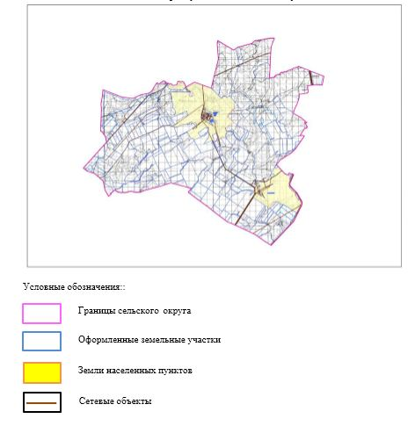

Приложение 2
к Плану по управлению
пастбищами и их использованию
в Тассайском сельском округе
на 2023-2024 годы
Приемлемые схемы пастбищеоборотов

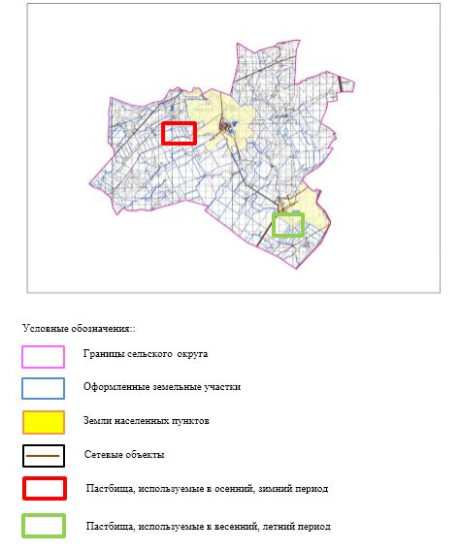

Приложение 3
к Плану по управлению
пастбищами и их использованию
в Тассайском сельском округе
на 2023-2024 годы
Карта с обозначением внешних и внутренних границ и площадей пастбищ, в том числе сезонных, объектов пастбищной инфраструктуры

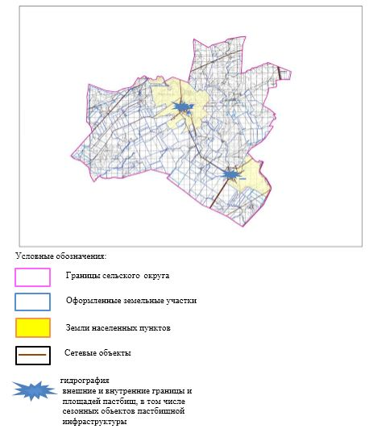

Приложение 4
к Плану по управлению
пастбищами и их использованию
в Тассайском сельском округе
на 2023-2024 годы
Схема доступа пастбищепользователей к водоисточникам (озерам, рекам, прудам, копаням, оросительным или обводнительным каналам, трубчатым или шахтным колодцам), составленная согласно норме потребления воды

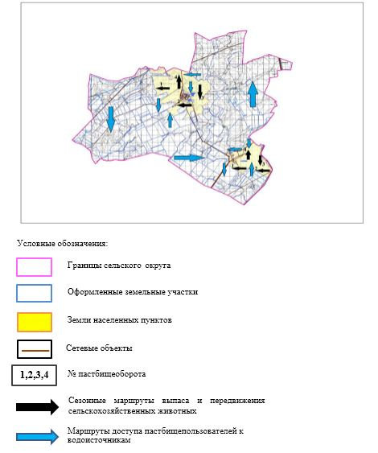

Приложение 5
к Плану по управлению
пастбищами и их использованию
в Тассайском сельском округе
на 2023-2024 годы
Схема перераспределения пастбищ для размещения поголовья сельскохозяйственных животных физических и (или) юридических лиц, у которых отсутствуют пастбища, и перемещения его на предоставляемые пастбища

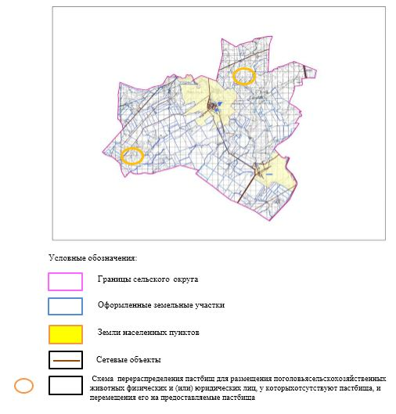

Приложение 6
к Плану по управлению
пастбищами и их использованию
в Тассайском сельском округе
на 2023-2024 годы
Схема размещения поголовья сельскохозяйственных животных на отгонных пастбищах физических и (или) юридических лиц, не обеспеченных пастбищами, расположенными при селе, сельском округе

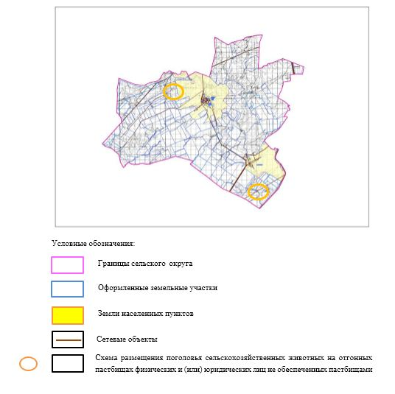

Приложение 7
к Плану по управлению
пастбищами и их использованию
в Тассайском сельском округе
на 2023-2024 годы
Календарный график по использованию пастбищ, устанавливающий сезонные маршруты выпаса и передвижения сельскохозяйственных животных
№ | Наименование сельских округов | Количество загонов в 2023 году |  |  |  | Количество загонов в 2024 году
№ | Наименование сельских округов | 1 | 2 | 3 | 4 | 1 | 2 | 3 | 4
1 | Тассайский | ВЛС | ЛС | ОЗ | ЛОС | ВЛС | ЛС | ЛОС | ОЗ
Примечание: расшифровка аббревиатур:
ВЛС – весенне-летний сезон;
ЛОС – летне-осенний сезон;
ЛС – летний сезон;
ОЗ – отдыхающий загон.
приложение 15 к решению Хромтауского районного маслихата от 23 мая 2023 года № 36
План по управлению пастбищами и их использованию в городе Хромтау на 2023-2024 годы
Настоящий План по управлению пастбищами и их использованию в городе Хромтау на 2023-2024 годы (далее – План) разработан в соответствии с Законами Республики Казахстан "О пастбищах", "О местном государственном управлении и самоуправлении в Республике Казахстан", приказом Заместителя Премьер-Министра Республики Казахстан – Министра сельского хозяйства Республики Казахстан от 24 апреля 2017 года №173 "Об утверждении Правил рационального использования пастбищ" (зарегистрированный в реестре государственной регистрации нормативных правовых актов № 15090), приказом Министра сельского хозяйства Республики Казахстан от 14 апреля 2015 года №3-3/332 "Об утверждении предельно допустимой нормы нагрузки на общую площадь пастбищ" (зарегистрированный в реестре государственной регистрации нормативных правовых актов №11064).
План принимается в целях рационального использования пастбищ, устойчивого обеспечения потребности в кормах и предотвращения процессов деградации пастбищ и учитываются традиции выпаса селькохозяйственных животных.
План содержит:
1) схему (карту) расположения пастбищ на территории города Хромтау в разрезе категорий земель, собственников земельных участков и землепользователей на основании правоустанавливающих документов (приложение 1);
2) приемлемые схемы пастбищеоборотов (приложение 2);
3) карту с обозначением внешних и внутренних границ и площадей пастбищ, в том числе сезонных, объектов пастбищной инфраструктуры (приложение 3);
4) схему доступа пастбищепользователей к водоисточникам (озерам, рекам, прудам, копаням, оросительным или обводнительным каналам, трубчатым или шахтным колодцам), составленную согласно норме потребления воды (приложение 4);
5) схему перераспределения пастбищ для размещения поголовья сельскохозяйственных животных физических и (или) юридических лиц, у которых отсутствуют пастбища, и перемещения его на предоставляемые пастбища (приложение 5);
6) схему размещения поголовья сельскохозяйственных животных на отгонных пастбищах физических и (или) юридических лиц, не обеспеченных пастбищами, расположенными при селе, сельском округе (приложение 6);
7) календарный график по использованию пастбищ, устанавливающий сезонные маршруты выпаса и передвижения сельскохозяйственных животных (приложение 7).
План принят с учетом сведений о состоянии геоботанического обследования пастбищ, сведений о ветеринарно-санитарных объектах, данных о численности поголовья сельскохозяйственных животных с указанием их владельцев - пастбищепользователей, физических и (или) юридических лиц, данных о количестве гуртов, отар, табунов, сформированных по видам и половозрастным группам сельскохозяйственных животных, сведений о формировании поголовья сельскохозяйственных животных для выпаса на отгонных пастбищах, особенностей выпаса сельскохозяйственных животных на культурных и аридных пастбищах, сведений о сервитутах для прогона скота и иных данных, предоставленных государственными органами, физическими и (или) юридическими лицами.
Общая площадь территории города Хромтау 7 844 гектар, из них пастбищные земли – 6 455 гектар.
По природным условиям территория города Хромтау по агроклиматическим показателям относится к сухостепной зоне, характеризуется суровой длительной зимой, кратковременным жарким летом, резкими противоречиями температур зимы и лета, малым количеством годовых осадков, засухой. Почвы в основном каштановые и светлокаштановые, малогумусные.
На 1 января 2023 года по городу Хромтау насчитывается (личное подворье населения) 885 голов крупного рогатого скота, из них 322 голов маточного поголовья, 1 600 голов мелкого рогатого скота, 31 голов лошадей. Из них:
в город Хромтау:
885 голов крупного рогатого скота, из них 322 голов маточного поголовья, 1 600 голов мелкого рогатого скота, 31 голов лошадей.
Площадь пастбищ составляет 6 455 гектар.
По городу Хромтау крестьянские хозяйства не зарегистрированы.
Для обеспечения сельскохозяйственных животных по городу Хромтау имеются всего 6 455 гектар пастбищных угодий.
На основании вышеизложенного, согласно статьи 15 Закона Республики Казахстан "О пастбищах" для нужд местного населения (город Хромтау) по содержанию маточного (дойного) поголовья сельскохозяйственных животных при имеющихся пастбищных угодьях населенных пунктов в размере 3 220 гектар, потребность не возникает, при норме нагрузки 10 гектаров/голов.
Имеется потребность пастбищных угодий по выпасу других сельскохозяйственных животных местного населения в размере 5967 гектаров, при норме нагрузки на голову крупного рогатого скота – 10 гектаров/голов, мелкого рогатого скота – 2 гектаров/голов, лошадей – 12 гектаров/голов.
Потребность:
для крупного рогатого скота - 885 голов* 10 гектаров/голов=8 850 гектаров;
для мелкого рогатого скота - 1600 голов * 2 гектаров/голов=3 200 гектаров;
для лошадей- 31 голов * 12 гектаров/голов=372 гектаров.
8850+3200+372=12 422 гектар.
Приложение 1
к Плану по управлению
пастбищами и их использованию
в городе Хромтау на 2023-2024 годы
Схема (карта) расположения пастбищ на территории города Хромтау в разрезе категорий земель, собственников земельных участков и землепользователей на основании правоустанавливающих документов

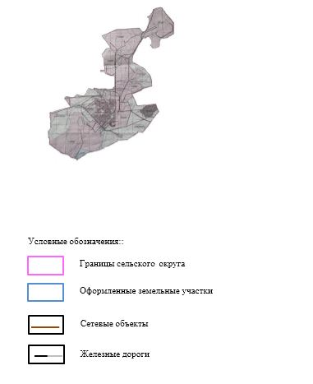

Приложение 2
к Плану по управлению
пастбищами и их использованию
в городе Хромтау на 2023-2024 годы
Приемлемые схемы пастбищеоборотов

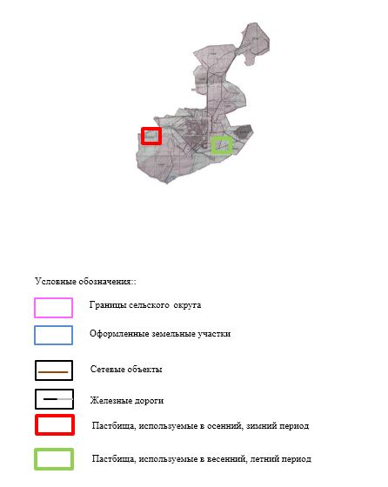

Приложение 3
к Плану по управлению
пастбищами и их использованию
в городе Хромтау на 2023-2024 годы
Карта с обозначением внешних и внутренних границ и площадей пастбищ, в том числе сезонных, объектов пастбищной инфраструктуры

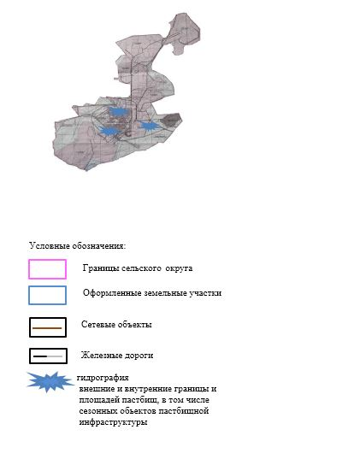

Приложение 4
к Плану по управлению
пастбищами и их использованию
в городе Хромтау на 2023-2024 годы
Схема доступа пастбищепользователей к водоисточникам (озерам, рекам, прудам, копаням, оросительным или обводнительным каналам, трубчатым или шахтным колодцам), составленная согласно норме потребления воды

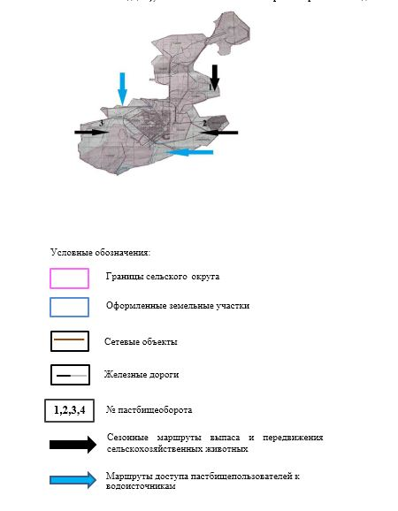

Приложение 5
к Плану по управлению
пастбищами и их использованию
в городе Хромтау на 2023-2024 годы
Схему перераспределения пастбищ для размещения поголовья сельскохозяйственных животных физических и (или) юридических лиц, у которых отсутствуют пастбища, и перемещения его на предоставляемые пастбища

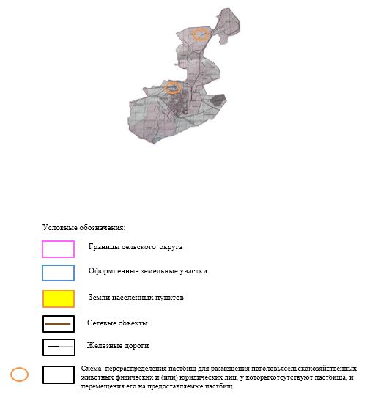

Приложение 6
к Плану по управлению
пастбищами и их использованию
в городе Хромтау на 2023-2024 годы
Схему размещения поголовья сельскохозяйственных животных на отгонных пастбищах физических и (или) юридических лиц, не обеспеченных пастбищами, расположенными при селе, сельском округе

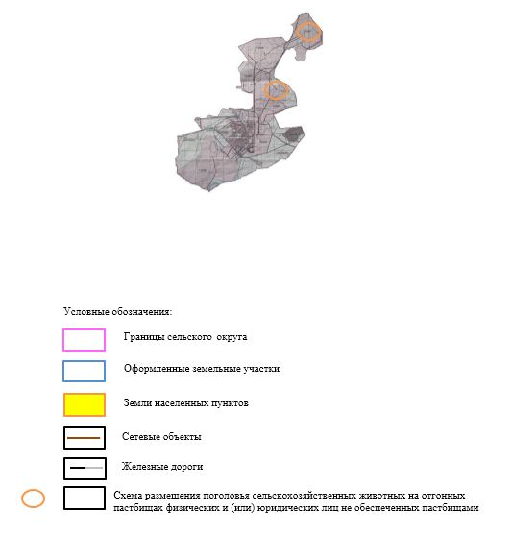

Приложение 7
к Плану по управлению
пастбищами и их использованию
в городе Хромтау
на 2023-2024 годы
Календарный график по использованию пастбищ, устанавливающий сезонные маршруты выпаса и передвижения сельскохозяйственных животных
№ | Наименование сельских округов | Количество загонов в 2023 году |  |  |  | Количество загонов в 2024 году
№ | Наименование сельских округов | 1 | 2 | 3 | 4 | 1 | 2 | 3 | 4
1 | Хромтау | ВЛС | ЛС | ОЗ | ЛОС | ВЛС | ЛС | ЛОС | ОЗ
Примечание: расшифровка аббревиатур:
ВЛС – весенне-летний сезон;
ЛОС – летне-осенний сезон;
ЛС – летний сезон;
ОЗ – отдыхающий загон.

© 2012. РГП на ПХВ «Институт законодательства и правовой информации Республики Казахстан» Министерства юстиции Республики Казахстан

